# 

# HALAMAN JUDUL

**PETA JALAN PENELITIAN**

**PROGRAM STUDI INFORMATIKA  
PROGRAM MAGISTER**

**FAKULTAS SAINS DAN TEKNOLOGI**



**UIN SUNAN KALIJAGA YOGYAKARTA**

**2021**

# **LEMBAR PENGESAHAN**

**PETA JALAN PENELITIAN**

**PROGRAM STUDI INFORMATIKA PROGRAM MAGISTER**

**FAKULTAS SAINS DAN TEKNOLOGI**



|  |  |  |  |  |
| --- | --- | --- | --- | --- |
|  | Kode Dokumen | **:** |  |  |
|  | Revisi | **:** |  |  |
|  | Tanggal Berlaku | **:** |  |  |

|  |  |  |
| --- | --- | --- |
| Disahkan oleh | Diperiksa oleh | Disetujui oleh |
|  |  |  |
| [Dr. Khurul Wardati, M.Si.](https://uin-suka.ac.id/id/page/detil_dosen/196607312000032001-Khurul-Wardati) | [Dr. Sofwatul 'Uyun, S.T., M.Kom.](https://uin-suka.ac.id/id/page/detil_dosen/198205112006042002-Shofwatul-Uyun) | Dr.Ir Bambang. S |

# **TIM PENYUSUN**

Penanggung Jawab : Dr. Ir . Bambang Sugiantoro, S.Si, M.T

Ketua Tim : Dr. Ir. Agung Fatwanto, S.Si, M.Kom

Anggota :

Eulis Yulianti Faridah, M.Ds.

Hindun Khairotun Nadlifah, M.URP.

Mandahadi Kusuma, M.Eng.

Muhammad Didik Rohmad Wahyudi, M.T.

Muhammad Galih Wonoseto, M.T.

Usfita Kiftiyani, M.Sc

# **DAFTAR ISI**

**HALAMAN JUDUL** 1

**LEMBAR PENGESAHAN** 2

**TIM PENYUSUN** 3

**DAFTAR ISI** 4

**DAFTAR GAMBAR** 5

**DAFTAR TABEL** 6

**KEPUTUSAN DEKAN** 7

**KATA PENGANTAR** 8

**PENGANTAR PETA JALAN PENELITIAN** 9

**BAB I PENDAHULUAN** 10

1.1 Latar Belakang 10

1.2 Tujuan 16

1.3 Landasan Hukum 16

**BAB II PROFIL PROGRAM STUDI** 18

**BAB III PETA JALAN PENELITIAN** 28

**BAB IV PAYUNG PENELITIAN** 40

**BAB V PENUTUP** 46

**REFERENSI** 47

# **DAFTAR GAMBAR**

**Gambar 2.1** Peningkatan Rasio Jumlah Calon Mahasiswa terhadap Jumlah Mahasiswa Baru PS Magister Informatika 16

**Gambar 2.2** Jumlah Pendaftar di PS Magister Informatika tahun 2018 dan 2019 17

**Gambar 2.3** Perbandingan Persentase Mahasiswa Asing di PS Magister Informatika 17

**Gambar 2.4** Jumlah dosen Magister Informatika 18

**Gambar 2.5** Kecukupan Dosen Tetap 18

**Gambar 2.6** Jabatan Akademik DTPS Magister Informatika 19

**Gambar 2.7 S**ertifikat Akreditasi Magietsr Informatika 20

**Gambar 2.8** Rekognisi DTPS magister Informatika 20

**Gambar 2.9** Proporsi Mata Kuliah yang Terintegrasi dengan Penelitian 21

**Gambar 3.1** *Roadmap* Penelitian Magister Informatika Cabang Big Data 32

**Gambar 3.2** *Roadmap* Penelitian Magister Informatika Cabang Ilmu Komputer 33

**Gambar 3.3** *Roadmap* Penelitian Magister Informatika Cabang Rekayasa Perangkat Lunak 34

**Gambar 3.4** *Roadmap* Penelitian Magister Informatika Cabang IoT 35

**Gambar 4.1** Payung Penelitian Magister Informatika 36

**Gambar 4.2** Sasaran Penelitian Magister Informatika 38

# **DAFTAR TABEL**

**Tabel 1.1** Penelitian dosen yang terintegrasi dengan pengembangan materi pembelajaran 11

**Tabel 1.2** Publikasi penelitian yang dihasilkan dari kolaborasi dosen dan mahasiswa 12

**Tabel 1.3** Jumlah Penelitian dan PKM Dosen Program Studi Informatika Magiter Informatika 15

**Tabel 2.1** Parameter Capaian Pembelajaran 19

**Tabel 2.2** Sebaran mata kuliah wajib dan mata kuliah pilihan PS Magister Informatika 25

**Tabel 2.3** Mata kuliah, SKS, dan Bahan Kajian 26

**Tabel 3.1** *Roadmap* Penelitian Dr. Agung Fatwanto, S.Si., M.Kom. 29

**Tabel 3.2** *Roadmap* Penelitian Dr. Shofwatul 'Uyun, S.T., M.Kom. 30

**Tabel 3.3** *Roadmap* Penelitian Dr. Ir. Bambang Sugiantoro, S.Si., M.T. 32

**Tabel 3.4** *Roadmap* Penelitian Muhammad Taufiq Nuruzzaman, S.T. M.Eng., Ph.D. 33

**Tabel 3.5** *Roadmap* Penelitian Maria Ulfah Siregar, S.Kom. MIT., Ph.D. 34

**Tabel 4.1** Profil Dosen 41

**Tabel 4.2** Karya penelitian berparadigma sosio religio teknis 42

**Tabel 4.3** Karya ilmiah dosen dan mahasiswa yang dipublikasikan Q1, Q2, Q3, Q4 dan non Q minimal 1 per tahun. 43

**Tabel 4.4** Paten/HaKI dosen dan mahasiswa minimal 1 per tahun. 43

# **KEPUTUSAN DEKAN**

# **KATA PENGANTAR**

*Assalamualaikum wr. wb.*

Alhamdulillah, segala puji dan syukur senantiasa dipanjatkan kehadirat Allah SWT, karena atas limpahan rahmat dan karunia-Nya penyusunan Peta Jalan Penelitian dapat diselesaikan dengan baik. Pedoman peta jalan ini merupakan upaya untuk meningkatkan kualitas, efektivitas, dan efisiensi pengelolaan penelitian dalam rangka mencapai standar nasional penelitian sebagaimana tercantum dalam Permendikbud No. 3 Tahun 2020 tentang Standar Nasional Pendidikan Tinggi.

Upaya peningkatan kualitas dan kuantitas penelitian terus-menerus dilakukan UIN Sunan Kalijaga untuk mencapai hasil penelitian yang bermutu dan relevan dengan kebutuhan bangsa. Diharapkan hasil penelitian yang bermutu tinggi dapat berkontribusi secara nyata kepada peningkatan daya saing bangsa.

Buku pedoman ini diharapkan dapat memandu civitas akademika UIN Sunan Kalijaga dalam menyusun peta jalan penelitian sesuai dengan kekhasan keilmuan masing-masing program studi. Terimakasih kepada tim penyusun UIN Sunan Kalijaga dan dukungan dari berbagai pihak, sehingga penyusunan pedoman ini dapat diselesaikan. Semoga waktu dan energi yang telah dicurahkan dapat bernilai amal ibadah dan mendapatkan keberkahan dari Allah SWT, amin amin YRA.

*Wassalamualaikum wr wb*

Tim Penyusun

# **PENGANTAR PETA JALAN PENELITIAN**

**PROGRAM STUDI INFORMATIKA**

**PROGRAM MAGISTER**

**FAKULTAS SAINS DAN TEKNOLOGI**

Pedoman peta jalan penelitian program studi memberikan panduan secara teknis mengenai penyusunan peta jalan penelitian pada setiap program studi di UIN Sunan Kalijaga Yogyakarta. Diharapkan peta jalan penelitian yang disusun program studi dapat memenuhi berbagai kebutuhan baik sebagai pedoman serta arah penelitian bagi pelaksana, maupun memandu kemanfaatan hasil penelitian kepada bangsa.

Perguruan tinggi memiliki kewajiban menyelenggarakan penelitian sebagaimana diamanahkan oleh Undang-undang Nomor 20 tahun 2003 tentang Sistem Pendidikan Nasional. Sejalan dengan hal tersebut, Undang-undang Nomor 12 tahun 2012 tentang Pendidikan Tinggi menegaskan bahwa penelitian di perguruan tinggi diarahkan untuk mengembangkan ilmu pengetahuan dan teknologi, meningkatkan kesejahteraan masyarakat, serta peningkatan daya saing bangsa. Penelitian merupakan salah satu pilar kegiatan pendidikan di perguruan tinggi, selain dari kegiatan pengajaran, pengabdian kepada masyarakat, dan kegiatan penunjang lainnya yang tercantum di dalam Tri Dharma Perguruan Tinggi.

Dalam rangka mewujudkan penelitian sesuai dengan amanah Undang-undang, diperlukan peta jalan yang berfungsi untuk memandu program studi dalam pelaksanaan dan pengembangan penelitian yang bersifat integratif dan mengoptimalkan potensi sumber daya dosen. Peta jalan penelitian merupakan implementasi dari peta jalan tingkat universitas, yang berisi payung-payung penelitian yang menjadi unggulan. Payung penelitian ini akan melibatkan seluruh program studi. Oleh karena beragamnya kegiatan penelitian di tingkat program studi, maka peta jalan penelitian mempertimbangkan keberagaman dan sinergi antar disiplin ilmu.

Peta jalan penelitian merupakan milestones kegiatan penelitian dalam ruang waktu tertentu (5-20 tahun) yang dilakukan secara individu (monodisiplin) dan atau kelompok baik secara multidispliner atau intra/inter disiplin. Secara garis besar, peta jalan penelitian terdiri atas capaian penelitian, strategi penelitian, pelaksanaan penelitian, dan kerjasama penelitian serta pengabdian kepada masyarakat. Penyusunan peta jalan penelitian selengkapnya mengacu pada delapan (8) Standar Nasional Penelitian dan delapan (8) Standar Nasional Pengabdian Kepada Masyarakat. Selain itu, penyusunan peta jalan juga mempertimbangkan delapan (8) Standar Nasional Pendidikan.

Dokumen peta jalan penelitian Program Studi Informatika Program Magister, Fakultas Sains dan Teknologi, UIN Sunan Kalijaga memuat hal-hal berikut:

Bab 1: Pendahuluan

Bab 2: Profil Program Studi Informatika Program Magister

Bab 3: Peta Jalan Penelitian Program Studi Informatika Program Magister,

Fakultas Sains dan Teknologi

Bab 4: Payung Penelitian Program Studi Informatika Program Magister

Bab 5: Penutup

# **BAB I PENDAHULUAN**

## Latar Belakang

Dalam rangka meningkatkan kualitas perguruan tinggi, UIN Sunan Kalijaga Yogyakarta perlu melakukan manajemen perubahan sistem yang dapat mendukung pelaksanaan tridharma demi ketercapaian visi misi Universitas. Penelitian merupakan salah satu unsur penting dalam tridharma perguruan tinggi, yang mana dalam pelaksanaannya diperlukan pedoman dan arahan yang jelas. Pedoman dan arahan tersebut juga harus dapat menjawab rencana aksi yang telah dibentuk untuk mencapai program strategis Universitas.

Program Studi Informatika Magiter Informatika sebagai unit terkecil dalam Universitas memiliki dokumen roadmap penelitian yang berisi pedoman dan arahan kegiatan penelitian untuk civitas akademika yang mengacu kepada kebijakan-kebijakan UIN Sunan Kalijaga, seperti Rencana Induk Pengembangan FST dan UIN Sunan Kalijaga Yogyakarta tahun 2015-2039, Rencana Strategis FST dan UIN Sunan Kalijaga Yogyakarta tahun 2020-2024, kebijakan-kebijakan nasional, serta keputusan-keputusan Rektor.

Roadmap penelitian Program Studi Informatika Magiter Informatika disusun melalui tahapan-tahapan diantaranya: menetapkan profil Program Studi, menyusun dan mengembangkan rencana aksi untuk mencapai program strategis, observasi kebutuhan civitas akademika, alumni dan pengguna alumni, serta implementasi dan monev. Rencana aksi untuk mencapai program strategis secara rinci telah ditetapkan dalam RENSTRA dan RIP FST dan UIN Sunan Kalijaga Yogyakarta.

Kualitas penelitian diharapkan memenuhi standar kualitas penelitian sesuai dengan standar yang ditetapkan oleh pemerintah. Dalam Permendikbud No. 3 tahun 2020 pasal 45 disebutkan bahwa penelitian yang dilaksanakan memiliki 8 ruang lingkup standar penelitian meliputi : standar hasil Penelitian, standar isi Penelitian, standar proses Penelitian, standar penilaian Penelitian, standar peneliti, standar sarana dan prasarana Penelitian, standar pengelolaan Penelitian, dan standar pendanaan dan pembiayaan Penelitian. Oleh karena itu, dengan adanya roadmap penelitian ini, diharapkan penelitian yang dilakukan lebih terarah sesuai dengan target yang sudah ditetapkan.

Berdasarkan laporan Audit Mutu Internal yang dilakukan Lembaga Penjaminan Mutu UIN Sunan Kalijaga, jumlah penelitian yang dilakukan dosen Program Studi Informatika Magiter Informatika sudah sesuai dengan standar mutu yang telah ditetapkan oleh LPM. Penelitian yang dilaksanakan harus lebih terstruktur dari perencanaan hingga hilirisasi hasil penelitian bagi masyarakat.

Dengan pemberlakuan IAPS 4.0, terdapat 6 perubahan mendasar yang diharapkan dapat terjadi, meliputi:

1. Perubahan tanggung jawab pengusulan dokumen akreditasi dari Ketua/Koordinator Program Studi menjadi Pimpinan Unit Pengelola Program Studi.
2. Pergeseran paradigma dalam akreditasi dari input-process based ke output-outcome based. Outcome based accreditation yang dimaksud pada APS adalah luaran dan capaian pendidikan terkait mahasiswa dan lulusan
3. Perubahan tugas pengusul akreditasi, dari mengisi borang ke melakukan evaluasi diri yang terkait dengan pengembangan unit pengelola program studi dan program studi.
4. Perubahan tugas asesor dari mendeskripsikan data dan informasi menjadi melakukan asesmen atas hasil evaluasi diri.
5. Pergeseran nature proses akreditasi dari quality check menuju quality assurance, dalam rangka peningkatan mutu berkelanjutan (Continuous Quality Improvement) dan pengembangan budaya mutu (Quality Culture Development).
6. Adanya pelibatan pengusul akreditasi dalam pemberian umpan balik penyusunan laporan akreditasi. Instrumen ini diharapakan memantik pergeseran sifat akreditasi dari rule-based-accreditation menuju principle-based-accreditation sebagaimana ditunjukkan pada 3 karakteristik penting sebagai berikut :
7. Pergeseran paradigma dalam akreditasi dari input-process ke output-outcome.
8. Kejelasan kerangka berfikir (logical frame work) mulai dari perencanaan, implementasi, sampai dengan evaluasi, dan keterkaitannya dengan rencana pengembangan institusi.
9. Pergeseran tanggung jawab dari ketua/koordinator program studi (unit program) ke pimpinan Unit Pengelola Program Studi (unit sumber) yang relevan, sehingga menunjukkan besarnya tanggung jawab pimpinan manajemen yang relevan (leader responsibility) dalam proses akreditasi.

Beberaa penelitian yang dilakukan dosen terintegrasi dengan pengembangan materi pembelajaran. Diantaranya adalah:

**Tabel 1.1** Penelitian dosen yang terintegrasi dengan pengembangan materi pembelajaran

|  |  |  |  |
| --- | --- | --- | --- |
| **No** | **Nama** | **Judul Penelitian** | **Matakuliah Terkait** |
| 1 | Maria Ulfah Siregar, S.Kom. MIT., Ph.D. | Verification of a Rule-Based Expert System by Using SAL Model Checker | Sistem Pakar |
| 2 | Dr. Shofwatul 'Uyun, S.T., M.Kom. | Feature Selection on Magelang Duck Egg Candling Image Using Variance Threshold Method | Pengenalan Pola |
| 3 | Muhammad Taufiq Nuruzzaman, S.T. M.Eng., Ph.D. | Design and evaluation of an LQI-based beaconless routing protocol for a heterogeneous MSN | Komputasi Bergerak |
| 4 | Dr. Ir. Bambang Sugiantoro, S.Si., M.T. | Corelation Analysis Of Forensic Metadata For Digital Evidence | Forensik Digital |
| 5 | Muhammad Didik Rohmad Wahyudi, S.T., MT. | Penerapan Analisis Sentimen Pada Pengguna Twitter Menggunakan Metode K-Nearest Neighbor | Pembelajaran mesin |

Kolaborasi penelitain dosen dengan mahasiswa juga dilakukan. Hal ini dibuktikan dengan publikasi penelitian bersama antara dosen dan mahasiswa. Berikut ini publikasi penelitian yang dihasilkan dari kolaborasi dosen dan mahasiswa:

**Tabel 1.2** Publikasi penelitian yang dihasilkan dari kolaborasi dosen dan mahasiswa

| **No** | **Nama Dosen** | **Nama Mahasiswa** | **Judul Penelitian** | **Tahun** |
| --- | --- | --- | --- | --- |
| 1 | Dr. Ir. Bambang Sugiantoro, S.Si., M.T. | Prasdika Prasdika | A Review Paper on Big Data and Data Mining Concepts and Techniques | 2019 |
| 2 | Dr. Ir. Bambang Sugiantoro, S.Si., M.T. | Muhammad Hambali | The Implementation of Representation State Transfer (REST) Architecture Academic Information System Integrated in Pandanaran Islamic Senior High School | 2018 |
| 3 | Dr. Ir. Bambang Sugiantoro, S.Si., M.T. | Sutriman | Analysis of Password and Salt Combination Scheme To Improve Hash Algorithm Security | 2019 |
| 4 | Dr. Ir. Bambang Sugiantoro, S.Si., M.T. | Johan Setiawan | Web-Based Neighborhood Management Information System Using Laravel PHP Framework (Case Study RT. 07 Manggung, Wukirsari, Imogiri, Bantul) | 2020 |
| 5 | Dr. Ir. Bambang Sugiantoro, S.Si., M.T. | Rahmawati Nafi’ah, Adi Dewanto | Development and Quality Analysis of Laboratory Management Information System Based on CodeIgniter Framework | 2020 |
| 6 | Dr. Ir. Bambang Sugiantoro, S.Si., M.T. | Muhammad Fauzan Albaihaqi, Anisa Nurul Wilda | Deploying an Application to Cloud Platform Using Continous Integration and Continous Delivery | 2020 |
| 7 | Dr. Ir. Bambang Sugiantoro, S.Si., M.T. | Yerezqy Bagus, Arif Rahman | The Development of Web-Based Paperless Office System Using CodeIgniter Framework Case Study of Lembaga Pengembangan Cabang Ranting Muhammadiyah | 2020 |
| 8 | Maria Ulfah Siregar, S.Kom. MIT., Ph.D. | Sayekti Abriani | Verification of a Rule-Based Expert System by Using SAL Model Checker | 2019 |
| 9 | Maria Ulfah Siregar, S.Kom. MIT., Ph.D. | Devara Eko Katon Mahardika | Design and Development of Web Based Employee Payroll Information System Using Codeigniter Framework and Extreme Programming Method | 2018 |
| 10 | Maria Ulfah Siregar, S.Kom. MIT., Ph.D. | Hamid Musafa | Rancang Bangun Sistem Informasi Penyediaan Air Minum dan Sanitasi Berbasis Masyarakat (PAMSIMAS) dengan Metode Extreme Programming | 2019 |
| 11 | Maria Ulfah Siregar, S.Kom. MIT., Ph.D. | Taufiq Effendy Wijatmoko | Evaluation of e-Government Service Quality Using e-GovQual Dimensions | 2019 |
| 12 | Maria Ulfah Siregar, S.Kom. MIT., Ph.D. | Ahmad Hasan Arif | A Usage of McCall's Software Quality Analysis on the Bonus System of PT Surya Pratama Alam | 2018 |
| 13 | Maria Ulfah Siregar, S.Kom. MIT., Ph.D. | Sugriyono | Prapemrosesan klasifikasi algoritme kNN menggunakan K-means danmatriks jarak untuk dataset hasil studi mahasiswa | 2020 |
| 14 | Maria Ulfah Siregar, S.Kom. MIT., Ph.D. | Titik Nasiroh | Suatu Pendekatan Hibrid Menggunakan Topsis-Entropi pada Penentuan Siswa Penerima Beasiswa Prestasi Berbasiskan Kriteria Objektif | 2021 |
| 15 | Agung Fatwanto, S.Si., M.Kom., Ph.D | Ahmad Subhan Yazid | Penentuan Kelas Kata Pada Part of Speech Tagging Kata Ambigu Bahasa Indonesia | 2018 |
| 16 | Muhammad Taufiq Nuruzzaman, S.T. M.Eng., Ph.D. | Azis Alvriyanto | An Efficient Journal Articles Searching using Vector Space Model Algorithm | 2020 |
| 17 | Muhammad Taufiq Nuruzzaman, S.T. M.Eng., Ph.D. | Johan Setiawan | Performance Analysis of Advanced IoT Encryption on Serialization Concept: Application Optimization Approach | 2020 |
| 18 | Dr. Shofwatul 'Uyun, S.T., M.Kom. | Yulia Siti Ambarwati | Feature Selection on Magelang Duck Egg Candling Image Using Variance Threshold Method | 2020 |
| 19 | Dr. Shofwatul 'Uyun, S.T., M.Kom. | Toni Efendi | Classification of Human Weight Based on Image | 2019 |
| 20 | Dr. Shofwatul 'Uyun, S.T., M.Kom. | Tundo | Penerapan Decision Tree J48 dan Reptree dalam Menentukan Prediksi Produksi Minyak Kelapa Sawit menggunakan Metode Fuzzy Tsukamoto | 2020 |
| 21 | Dr. Shofwatul 'Uyun, S.T., M.Kom. | Daru Prasetyawan | Penentuan Emosi Pada Video dengan Convolutional Neural Network | 2020 |
| 22 | Dr. Shofwatul 'Uyun, S.T., M.Kom. | Ahmad Mustafid | Sistem Pengolahan Citra untuk Menentukan Bobot Sapi Menggunakan Metode Titik Berat | 2018 |

Penelitian dan PKM yang dilakukan dosen Program Studi Informatika Magiter Informatika rutin dilakukan setiap tahun. Berikut ini data penelitian dan PKM dosen Program Studi Informatika Magiter Informatika selama 3 tahun terakhir:

**Tabel 1.3** Jumlah Penelitian dan PKM Dosen  
Program Studi Informatika Program Magister

| **NO** | **NAMA DOSEN** | **PENELITIAN** | | | **PKM** | | |
| --- | --- | --- | --- | --- | --- | --- | --- |
| **2018** | **2019** | **2020** | **2018** | **2019** | **2020** |
| 1 | Dr. Ir. Bambang Sugiantoro, S.Si., M.T. | 11 | 13 | 8 | 0 | 0 | 0 |
| 2 | Maria Ulfah Siregar, S.Kom. MIT., Ph.D. | 3 | 5 | 2 | 0 | 0 | 0 |
| 3 | Dr. Agung Fatwanto, S.Si., M.Kom. | 2 | 1 | 3 | 0 | 0 | 1 |
| 4 | Muhammad Taufiq Nuruzzaman, S.T. M.Eng., Ph.D. | 0 | 0 | 4 | 0 | 0 | 2 |
| 5 | Dr. Shofwatul 'Uyun, S.T., M.Kom. | 2 | 1 | 6 | 2 | 1 | 2 |
| **JUMLAH** | | 18 | 20 | 23 | 2 | 1 | 5 |

Program Studi Informatika Magiter Informatika sebagai anggota APTIKOM mengakomodir kurikulum yang ditetapkan APTIKOM, IEEE serta ACM. Penelitian yang dilakukan ini diharapkan dapat menjadi salah satu cara dalam mengembangkan keilmuan yang diajarkan dalam perkuliahan, serta diharapkan hasil penelitan ini akan bermanfaat bagi masyarakat luas.

Sebagai lembaga akademik yang berada di bawah naungan Kementerian Agama Republik Indonesia, UIN Sunan Kalijaga mengemban misi dalam pengembangan penelitian multidisipliner yang bermanfaat bagi kepentingan akademik dan masyarakat. Misi tersebut nantinya akan diturunkan sebagai dasar pembentukan tema atau topik penelitian Program Studi, sehingga keilmuan yang diterapkan dalam Program Studi Informatika Magiter Informatika sejalan dengan misi Universitas.

## 1.2 Tujuan

Tujuan pembuatan peta jalan penelitian Program Studi Informatika Magiter Informatika adalah:

1. Peta jalan (*roadmap*) penelitian digunakan sebagai pedoman dan arah kegiatan penelitian yang didanai oleh Universitas, di samping kegiatan penelitian yang dilakukan secara mandiri baik perorangan maupun kelompok dosen dengan melibatkan mahasiswa sebagai anggota peneliti.
2. Peta jalan (*roadmap*) penelitian ini bertujuan untuk memberikan arah pengembangan pembelajaran agar sesuai dengan rencana strategis yang telah ditetapkan oleh program studi, fakultas dan universitas.
3. Peta jalan (*roadmap*) penelitian ini dibuat untuk meningkatkan kualitas luaran penelitian program studi sesuai dengan standar mutu yang telah ditetapkan dalam Sistem Penjaminan Mutu Internal dan Eksternal.

## 1.3 Landasan Hukum

Penyusunan peta jalan penelitian dan pengabdian kepada masyarakat disusun dengan landasan kebijakan sebagai berikut:

1. Undang-Undang Nomor 20 Tahun 2003 Tentang Sistem Pendidikan Nasional;
2. Undang-Undang Nomor 12 Tahun 2012 Tentang Pendidikan Tinggi;
3. Undang-Undang Nomor 14 Tahun 2005 Tentang Guru dan Dosen;
4. RIRN
5. Peraturan Pemerintah Republik Indonesia Nomor 4 Tahun 2014 Tentang Penyelenggaraan Pendidikan Tinggi dan Pengelolaan Perguruan Tinggi;
6. Peraturan Pemerinta Nomor 60 Tahun 1999 Tentang Pendidikan Tinggi;
7. Peraturan Presiden Nomor 8 Tahun 2012 Tentang Kerangka Kualifikasi Nasional Indonesia;
8. Peraturan Menteri Pendidikan dan Kebudayaan Nomor 73 Tahun 2013 Tentang Penerapan Kerangka Kualifikasi Nasional Indonesia Bidang Pendidikan Tinggi;
9. Peraturan Menteri Pendidikan dan Kebudayaan No. 3 Taahun 2020 tentang Standar Nasional Pendidikan Tinggi;
10. Peraturan Presiden Nomor 13 Tahun 2015 tentang Rencana Strategis Kementerian Riset, Teknologi, dan Pendidikan Tinggi.
11. Peraturan Menteri Riset, Teknologi, dan Pendidikan Tinggi Republik Indonesia Nomor 62 Tahun 2016 Tentang Sistem Penjaminan Mutu Pendidikan Tinggi;
12. Peraturan Menteri Riset, Teknologi, dan Pendidikan Tinggi Republik Indonesia No. 38 Tahun 2019 tentang Prioritas Riset Nasional 2020-2024.
13. Standar Mutu, Sasaran Mutu, dan Rencana Mutu Hasil Penelitian UIN Sunan Kalijaga Yogyakarta Tahun 2019
14. Standar Mutu, Sasaran Mutu, dan Rencana Mutu Isi Penelitian UIN Sunan Kalijaga Yogyakarta Tahun 2019
15. Standar Mutu, Sasaran Mutu, dan Rencana Mutu Proses Penelitian UIN Sunan Kalijaga Yogyakarta Tahun 2019
16. Standar Mutu, Sasaran Mutu, dan Rencana Mutu Peneliti UIN Sunan Kalijaga Yogyakarta Tahun 2019
17. Standar Mutu, Sasaran Mutu, dan Rencana Mutu Sarana dan Prasarana Penelitian UIN Sunan Kalijaga Yogyakarta Tahun 2019
18. Standar Mutu, Sasaran Mutu, dan Rencana Mutu Pengelolaan Penelitian UIN Sunan Kalijaga Yogyakarta Tahun 2019
19. Standar Mutu, Sasaran Mutu, dan Rencana Mutu Pendanaan dan Pembiayaan Penelitian UIN Sunan Kalijaga Yogyakarta Tahun 2019
20. Standar Mutu, Sasaran Mutu, dan Rencana Mutu Hasil Pengabdian kepada Masyarakat UIN Sunan Kalijaga Yogyakarta Tahun 2019
21. Standar Mutu, Sasaran Mutu, dan Rencana Mutu Isi Pengabdian kepada Masyarakat UIN Sunan Kalijaga Yogyakarta Tahun 2019
22. Standar Mutu, Sasaran Mutu, dan Rencana Mutu Proses Pengabdian kepada Masyarakat UIN Sunan Kalijaga Yogyakarta Tahun 2019
23. Standar Mutu, Sasaran Mutu, dan Rencana Mutu Penilaian Pengabdian kepada Masyarakat UIN Sunan Kalijaga Yogyakarta Tahun 2019
24. Standar Mutu, Sasaran Mutu, dan Rencana Pelaksana Pengabdian kepada Masyarakat UIN Sunan Kalijaga Yogyakarta Tahun 2019
25. Standar Mutu, Sasaran Mutu, dan Rencana Mutu Sarana dan Prasarana Pengabdian kepada Masyarakat UIN Sunan Kalijaga Yogyakarta Tahun 2019
26. Standar Mutu, Sasaran Mutu, dan Rencana Mutu Pengelolaan Pengabdian kepada Masyarakat UIN Sunan Kalijaga Yogyakarta Tahun 2019
27. Standar Mutu, Sasaran Mutu, dan Rencana Mutu Pendanaan dan Pembiayaan Pengabdian kepada Masyarakat UIN Sunan Kalijaga Yogyakarta Tahun 2019.
28. Abdullah, M.A. 2006. *Kerangka Dasar Keilmuan dan Pengembangan Kurikulum Universitas Islam Negeri (UIN) Sunan Kalijaga Yogyakarta*. Revisi 1. Yogyakarta: Pokja Akademik UIN Sunan Kalijaga Yogyakarta.

# **BAB II PROFIL PROGRAM STUDI**

**PROGRAM STUDI INFORMATIKA PROGRAM MAGISTER**

**FAKULTAS SAINS DAN TEKNOLOGI**

Program Studi Informatika Program Magister Universitas Islam Negeri Sunan Kalijaga Yogyakarta selanjutnya disebut PS Magister Informatika merupakan program studi baru yang dikelola oleh Fakultas Sains dan Teknologi (FST) UIN Sunan Kalijaga. Ijin operasionalnya berdasarkan [Surat Keputusan Menteri Riset, Teknologi, dan Pendidikan Tinggi RI No 284/KPT/I/2018](http://informatikamagister.uin-suka.ac.id/media/dokumen_akademik/652_20181008_Ijin%20Pembukaan%20Magister%20Prodi%20Informatika_284_KPT_I_2018_15%20Maret%202018.pdf) tanggal 15 Maret 2018 tentang Izin Pembukaan Program Studi Informatika Program Magister Universitas Islam Negeri Sunan Kalijaga Yogyakarta. Operasional dimulai pada tahun ajaran 2018/2019 yang diawali dengan [Grand Launching](http://informatikamagister.uin-suka.ac.id/id/liputan/detail/70/seminar-nasional-digital-of-things-2018) oleh Dirjen APTIKA KOMINNFO pada acara Seminar Nasional *Digital of Things* 2018. Hingga tahun 2020, PS Magister Informatika memiliki dua angkatan mahasiswa.

Dalam melaksanakan tugasnya, PS Magister Informatika membawa visi “Unggul dan terkemuka dalam pemaduan dan pengembangan keislaman dan keilmuan dalam bidang rekayasa sistem sosio religio teknis yang bermanfaat bagi peradaban”. Visi tersebut telah sejalan dengan visi fakultas dan visi universitas. Unggul dan terkemuka dalam visi tersebut merupakan cita-cita PS Magister Informatika menjadi institusi pendidikan yang masyhur, ternama, dan terdepan melalui keunggulan dalam bidang rekayasa sistem sosio religio teknis terutama di bidang pengajaran, penelitian, dan pengabdian masyarakat. Rumusan visi tersebut juga menunjukkan kejelasan bahwa dalam proses pendidikannya, PS Magister Informatika mengutamakan pemaduan dan penerapan nilai keislaman dan keilmuan dalam bidang rekayasa sistem sosio religio teknis.

1. Jenjang KKNI

Lulusan program studi Magister Informatika dirancang untuk memiliki kualifikasi level 8 pada Kerangka Kualifikasi Nasional Indonesia (KKNI). Oleh karena itu capaian pembelajaran pada kurikulum S2 Informatika sudah mengakomodir KKNI level 8.

1. Profil Lulusan

Profil lulusan yang ingin dicapai PS Magister Informatika adalah sebagai berikut:

* 1. Lulusan menjadi tenaga profesional yang sukses di bidang sosio religio informatika.

1. Lulusan dapat melanjutkan dan menyelesaikan pendidikan doktoral.
2. Lulusan mampu mengembangkan solusi bisnis dan layanan berbasis sosio religio informatika yang diterima oleh masyarakat.
3. Capaian Pembelajaran Prodi.

Untuk memenuhi tercapainya profil lulusan tersebut, capaian pembelajaran ditetapkan sebagai berikut:

**Tabel 2.1** Parameter Capaian Pembelajaran

| **Parameter CP** | **No** | **Capaian Pembelajaran** |
| --- | --- | --- |
| Sikap | 1.1 | bertakwa kepada Tuhan Yang Maha Esa dan mampu menunjukkan sikap religious |
| 1.2 | menjunjung tinggi nilai kemanusiaan dalam menjalankan tugas berdasarkan agama, moral dan etika; |
| 1.3 | dapat berperan sebagai warga negara yang bangga dan cinta tanah air, memiliki nasionalisme serta rasa tanggungjawab pada negara dan bangsa; |
| 1.4 | dapat berkontribusi dalam peningkatan mutu kehidupan bermasyarakat, berbangsa, dan bernegara berdasarkan Pancasila; |
| 1.5 | dapat bekerja sama dan memiliki kepekaan sosial serta kepedulian terhadap masyarakat dan lingkungan; |
| 1.6 | dapat menghargai keanekaragaman budaya, pandangan, agama, dan kepercayaan, serta pendapat atau temuan orisinal orang lain; |
| 1.7 | taat hukum dan disiplin dalam kehidupan bermasyarakat dan bernegara; |
| 1.8 | menunjukkan sikap bertanggungjawab atas pekerjaan di bidang keahliannya secara mandiri; |
| 1.9 | menginternalisasi nilai, norma, dan etika akademik; |
| 1.10 | menginternalisasi semangat kemandirian, kejuangan, dan kewirausahaan. |
| Pengetahuan | 2.1 | Menguasai fundamen keilmuan informatika |
| 2.2 | Memiliki pengetahuan dan pemahaman terkait permasalahan sains dan teknologi dalam bidang sosio religio informatika |
| Keterampilan Umum | 3.1 | mampu mengembangkan pemikiran logis, kritis, sistematis, dan kreatif melalui penelitian ilmiah, penciptaan desain atau karya seni dalam bidang ilmu pengetahuan dan teknologi yang memperhatikan dan menerapkan nilai humaniora sesuai dengan bidang keahliannya, menyusun konsepsi ilmiah dan hasil kajiannya berdasarkan kaidah, tata cara, dan etika ilmiah dalam bentuk tesis, dan memublikasikan tulisan dalam jurnal ilmiah terakreditasi tingkat nasional dan mendapa tkan pengakuan internasional berbentuk presentasi ilmiah atau yang setara; |
| 3.2 | mampu melakukan validasi akademik atau kajian sesuai bidang keahliannya dalam menyelesaikan masalah di masyarakat atau industri yang relevan melalui pengembangan pengetahuan dan keahliannya; |
| 3.3 | mampu menyusun ide, hasil pemikiran, dan argumen saintifik secara bertanggung jawab dan berdasarkan etika akademik, serta mengkomunikasikannya melalui media kepada masyarakat akademik dan masyarakat luas; |
| 3.4 | mampu mengidentifikasi bidang keilmuan yang menjadi obyek penelitiannya dan memposisikan ke dalam suatu peta penelitian yang dikembangkan me lalui pendekatan interdisiplin atau multidisiplin; |
| 3.5 | mampu mengambil keputusan dalam konteks menyelesaikan masalah pengembangan ilmu pengetahuan dan teknologi yang memperhatikan dan menerapkan nilai humaniora berdasarkan kajian analisis atau eksperimental terhadap informasi dan data; |
| 3.6 | mampu mengelola, mengembangkan dan memelihara jaringan kerja dengan kolega, sejawat di dalam lembaga dan komunitas penelitian yang lebih luas; |
| 3.7 | mampu meningkatkan kapasitas pembelajaran secara mandiri; |
| 3.8 | mampu mendokumentasikan, menyimpan, mengamankan, dan menemukan kembali data hasil penelitian dalam rangka menjamin kesahihan dan mencegah plagiasi. |
| Keterampilan Khusus | 4.1 | Mampu mendesain, menganalisis, mengimplementasikan dan mengevaluasi behaviour sistem berbasis komputer yang berkualitas (terukur dan teruji) dengan mengaplikasikannya pada domain sosio religio informatika |

1. Perkembangan Jumlah Mahasiswa dan Dosen Prodi

**Mahasiswa**

Proses akademik di PS Magister Informatika dimulai pada tahun ajaran 2018/2019 dengan daya tampung 20 mahasiswa per tahun berdasarkan Keputusan Rektor UIN Sunan Kalijaga Nomor 22 Tahun 2018 untuk Penetapan Daya Tampung Jenjang S1, S2, dan S3 tahun akademik 2018/2019 dan nomor 7 Tahun 2019 tentang Penetapan Daya Tampung Jenjang S1, S2, dan S3 tahun akademik 2019/2020. Jumlah total pendaftar atau calon mahasiswa PS Magister Informatika UIN Sunan Kalijaga pada tahun 2018 dan 2019 adalah sebanyak 45 mahasiswa dengan jumlah mahasiswa yang melakukan registrasi sebanyak 40 mahasiswa.

Rasio jumlah pendaftar terhadap jumlah pendaftar yang lulus seleksi pada tahun 2018 adalah 1.09 dimana 21 calon mahasiswa diterima dari 23 pendaftar, sedangkan pada tahun 2019 rasio jumlah pendaftar terhadap jumlah pendaftar yang lulus seleksi adalah 1.1 dimana 20 pendaftar diterima dari 22 pendaftar. Dapat dilihat pada gambar 3.3, rasio jumlah pendaftar terhadap jumlah mahasiswa baru PS Magister Informatika mengalami kenaikan.

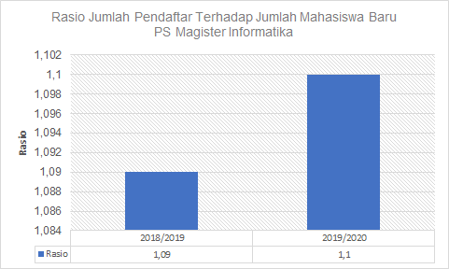

**Gambar 2.1** Peningkatan Rasio Jumlah Calon Mahasiswa terhadap  
Jumlah Mahasiswa Baru PS Magister Informatika

Persentase jumlah mahasiswa yang melakukan registrasi terhadap jumlah pendaftar yang lulus seleksi pada tahun 2018 dan 2019 mencapai 100% dimana seluruh pendaftar yang lolos seleksi melakukan registrasi. Rasio dan persentase tersebut menunjukkan kualitas penerimaan mahasiswa baru berhasil dengan baik.

Jumlah calon mahasiswa baru untuk PS Magister Informatika yang lolos seleksi pada tahun 2018 dan 2019 sudah mencapai okupansi yang ditetapkan yaitu 20 orang mahasiswa. Sehingga, PS Magister Informatika sudah mencapai target minimal kebutuhan lulusan yang ditetapkan.

Peningkatan animo calon mahasiswa yang berminat pada PS Magister Informatika dapat dilihat dari jumlah pendaftar. Pada tahun 2018 peminat PS Magister Informatika sejumlah 23 orang dan tahun 2019 sebanyak 22 orang pendaftar.

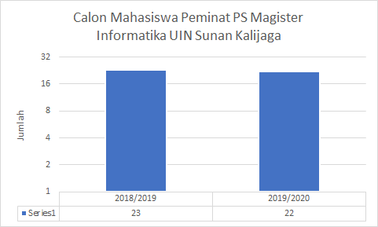

**Gambar 2.2** Jumlah Pendaftar di PS Magister Informatika tahun 2018 dan 2019

Berdasarkan gambar 3.4, jumlah pendaftar di PS Magister Informatika memang belum ada peningkatan, namun tidak juga mengalami penurunan yang signifikan. Untuk itu, perlu dilakukannya sosialisasi dan promosi profil program studi yang ditujukan bagi mahasiswa S1 dan masyarakat umum. Penyebaran informasi dan kegiatan sosialisasi harus dirancang sedemikian rupa dengan melibatkan jenis-jenis media yang bervariasi untuk meningkatkan animo peminat.

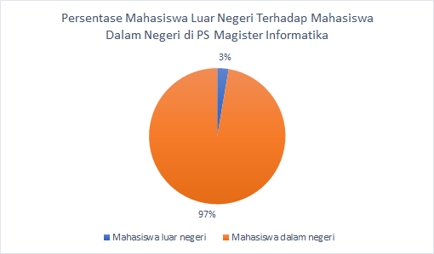

**Gambar 2.3** Perbandingan Persentase Mahasiswa Asing di PS Magister Informatika

Pada tahun 2019, PS Magister Informatika menerima satu mahasiswa asing yang berasal dari Thailand, hal ini menjadi capaian sosialisasi yang sangat baik yang telah dilakukan oleh PS Magister Informatika. Dengan demikian, keberadaan mahasiswa asing terhadap jumlah mahasiswa di PS Magister Informatika mencapai 2,7% yang jika dibulatkan menjadi 3%. Hal ini menjadi capaian yang baik baik PS Magister Informatika melihat usia program studi yang sangat muda.

**Dosen**

Terkait dengan dosen, PS Magister Informatika dikembangkan oleh dosen-dosen berdedikasi di bidangnya, yakni sebanyak **7 orang dosen**. Semua dosen merupakan lulusan S3 dalam/luar negeri. Rincian jumlah dosen per inti keilmuan PS Magister Informatika adalah sebagai berikut:

**Gambar 2.4** Jumlah dosen Magister Informatika

Kecukupan jumlah dosen tetap perguruan tinggi yang ditugaskan sebagai pengampu mata kuliah di PS Magister Informatika disajikan dalam grafik berikut ini:

**Gambar 2.5** Kecukupan Dosen Tetap

Dosen tetap PS Magister Informatika terdiri dari 1 orang Guru Besar dan 2 orang Lektor Kepala (43%), dan 4 orang Lektor (57%). Tiga orang DTPS Magister Informatika sedang mengajukan jabatan Lektor Kepala sehingga akan segera menambah jumlah dosen dengan jabatan Lektor Kepala. Hal tersebut telah memenuhi standar kecukupan jabatan akademik dosen pada PS Magister Informatika.

**Gambar 2.6** Jabatan Akademik DTPS Magister Informatika

Semua dosen tersebut memiliki Ekuivalensi Waktu Mengajar Penuh (EWMP) yang sesuai standar berdasarkan beban kerja masing-masing. Untuk bidang penelitian, dosen PS Magister Informatika dapat mengakses dana dari dalam dan luar negeri. Demikian halnya dengan kegiatan Pengabdian kepada Masyarakat. Selain kegiatan tridharma perguruan tinggi, dosen PS Magister Informatika juga memiliki berbagai pengakuan/rekognisi atas kepakaran dan prestasi yang dimiliki termasuk pengakuan atas hak cipta dan paten.

**Rasio Jumlah Mahasiswa Program Studi Terhadap Jumlah Dosen Tetap**

Perbandingan atau rasio jumlah mahasiswa program studi terhadap jumlah DTPS Magister Informatika adalah 5:1 (dengan jumlah mahasiswa 37 dan jumlah dosen 7).

1. Nilai Akreditasi Oleh BAN PT dan Atau Badan Profesional Lainnya

Pada bulan Maret 2021, program studi Magister Informatika memperoleh pengakuan dari pemerintah dengan memperoleh peringkat akreditasi Baik Sekali.

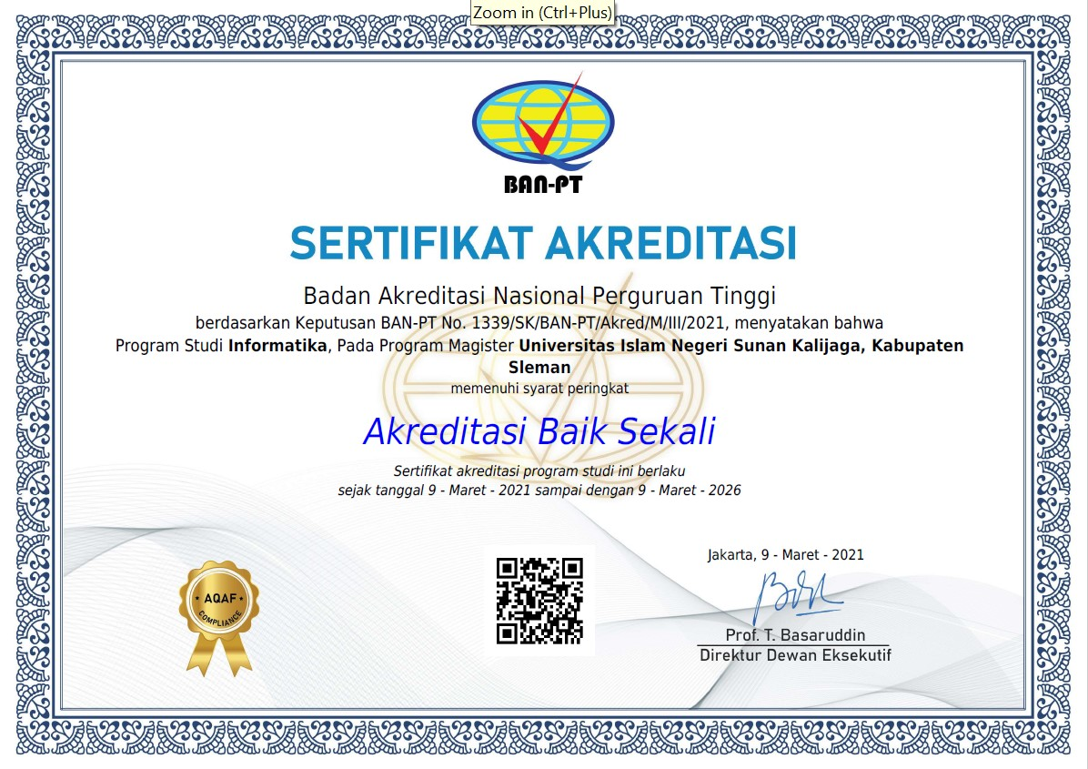

**Gambar 2.7 S**ertifikat Akreditasi Magietsr Informatika

1. Penghargaan Yang Diperoleh Prodi

Pengakuan atau rekognisi bagi dosen diberikan pada dosen yang berkarya (berdampak, bersaing, dan melengkapi bagi ilmu kepakarannya). Berikut ini adalah jumlah rekognisi yang didapatkan oleh masing-masing DTPS Magister Informatika.

**Gambar 2.8** Rekognisi DTPS magister Informatika

Pengakuan/rekognisi atas kepakaran/ prestasi/ kinerja DTPS Magister Informatika berjumlah 26 dalam 3 tahun terakhir.

1. Jumlah SKS

Berdasarkan capaian pembelajaran, bahan kajian dan mata kuliah yang dibutuhkan adalah sistem berparadigma sosio religio teknis, fundamen *software development,* rekayasa perangkat lunak, manajemen informasi, pemodelan sistem, jaringan dan keamanan informasi, sistem cerdas, pemrosesan data, logika dan analisa algoritma, serta isu-isu sosial, religio dan teknikal. Secara proporsional, jumlah SKS Mata Kuliah Wajib Magister Informatika adalah 27 SKS Mata Kuliah Wajib dan 27 SKS Mata Kuliah Pilihan.

PS Magister Informatika mensyaratkan jumlah sks lulus adalah minimal 36 sks yang terdiri atas 27 sks wajib dan 9 sks pilihan (minat sistem cerdas; keamanan komputer dan jaringan; rekayasa perangkat lunak).

1. Jumlah Mata Kuliah

Mata Kuliah di PS Magister Informatika dirancang dengan mengintegrasikan penelitian dosen dengan mata kuliah yang diajarkan kepada mahasiswa. Jumlah mata kuliah di PS Magister Informatika yang terintegrasi dengan Penelitian dan PKM adalah sebanyak 9 mata kuliah dari 17 mata kuliah yang ditawarkan dan ditunjukkan pada gambar berikut:

**Gambar 2.9** Proporsi Mata Kuliah yang Terintegrasi dengan Penelitian/PKM

**Tabel 2.2** Sebaran mata kuliah wajib dan mata kuliah pilihan  
PS Magister Informatika

| **Urutan MK per Smt** | **Kode MK** | **Nama Matakuliah** | **Bobot Sks** | **Jenis MK** |
| --- | --- | --- | --- | --- |
| I | INF504002 | Algoritma | 3 | Wajib |
| INF504001 | Logika dan Otomata | 3 | Wajib |
| INF504004 | Metode Penelitian | 3 | Wajib |
| INF504003 | Rekayasa Perangkat Lunak | 3 | Wajib |
| II | INF514009 | Pilihan I | 3 | Pilihan |
| INF504005 | Pengembangan Sistem Berparadigma Sosio Religio Teknis | 3 | Wajib |
| INF504007 | Sistem dan Manajemen Data | 3 | Wajib |
| INF504006 | Sistem dan Organisasi Komputer | 3 | Wajib |
| III | INF514013 | Pilihan II | 3 | Pilihan |
| INF514012 | Pilihan III | 3 | Pilihan |
| USK503007 | Tesis | 6 | Wajib |
| Mata Kuliah Pilihan | | | | |
| II | INF514009 | Aplikasi Web | 3 | Pilihan |
| INF514008 | Keamanan Siber | 3 | Pilihan |
| INF514010 | Kecerdasan Buatan | 3 | Pilihan |
| III | INF514013 | Aplikasi Bergerak Lintas Platform | 3 | Pilihan |
| INF514012 | Forensik Digital | 3 | Pilihan |
| INF514011 | Keamanan Perangkat Lunak | 3 | Pilihan |
| INF514015 | Pemrosesan Citra Digital | 3 | Pilihan |
| INF514016 | Penalaran Otomatis | 3 | Pilihan |
| INF514014 | Perancangan Sistem UI/UX | 3 | Pilihan |

Bagi mahasiswa baru yang memiliki latar belakang pendidikan S1 bukan dari rumpun Informatika/ilmu komputer/sistem informasi diwajibkan mengikuti program matrikulasi selama satu semester dengan mata kuliah sebagai berikut:

**Tabel 2.3** Mata kuliah, SKS, dan Bahan Kajian

|  |  |  |  |
| --- | --- | --- | --- |
| **Kode MK** | **Nama Matakuliah** | **Bobot sks** | **Bahan Kajian** |
| M0103 | Dasar-Dasar Algoritma | 3 | Logika dan Analisis Algoritma  Fundamen *Software Development* |
| M0203 | Dasar-Dasar Pemrograman | 3 | Fundamen *Software Development* |
| M0303 | Dasar-Dasar Logika | 3 | Logika dan Analisis Algoritma |

1. Ciri khas / Penciri Prodi

Ciri khas kurikulum yang diimplementasikan oleh Magister Informatika UIN Sunan Kalijaga Yogyakarta adalah paradigma sosio religio teknis. Paradigma ini bersesuaian dengan konsep integrasi interkoneksi yang digagas dan dikembangkan oleh UIN Sunan Kalijaga. Berdasarkan konsep ini, keinformatikaan yang dikembangkan di prodi adalah yang bermanfaat bagi Islam dan memiliki kepekaan sosial. Hasil dari konsep kurikulum adalah dua profil lulusan, yakni tenaga profesional bidang sosio religio teknis dan akademisi yang dapat melanjutkan dan menyelesaikan pendidikan doktoral. Profil tersebut sejalan dengan profil lulusan UIN Sunan Kalijaga.

1. Lembaga Mitra

Beberapa partner kerjasama baik di dalam negeri atau luar negeri adalah sebagai berikut:

Instansi Dalam Negeri

* + Universitas Gadjah Mada,
  + Universitas Islam Indonesia,
  + Universitas Teknologi Yogyakarta,
  + SMP Muhamadiyah 2 Depok Sleman,
  + Ikatan Persaudaraan Mahasiswa Islam Thailand Indonesia (Pusat Yogyakarta),
  + Pesantren Nurul Ummah 3,
  + Komunitas Pecinta Lingkungan,
  + Program Studi lain sesama PTKIN dalam rangka pertukaran makalah jurnal ilmiah,
  + Aptikom Wilayah 5,
  + Solusi 247 (Big Data)

Instansi Luar Negeri

* + Duta Besar Kerajaan Thailand untuk Indonesia,
  + Fujitsu Ltd & PT. Vertition Group,
  + Nanyang Technological University (NTU), Singapore.,
  + INSA Centre Val De Loire Bourges France,
  + NTUST,
  + Universiti Teknologi Malaysia,
  + Universiti Kebangsaan Malaysia (UKM),
  + Computer Security and Software Verification (CSSV) Lab, Universiti Kebangsaan Malaysia,
  + Baitul Mal Majelis Islam Sarawak,
  + Senior Experten Service Jerman,
  + Senior Experten Service Jerman,
  + Dongguk University.

Kerjasama dengan sekolah/ madrasah dan instansi-instansi lain yang menjadi tempat kerja praktek (KP) mahasiswa dan tempat pengabdian kepada masyarakat bagi dosen.

# **BAB III PETA JALAN PENELITIAN**

**PROGRAM STUDI INFORMATIKA PROGRAM MAGISTER**

**FAKULTAS SAINS DAN TEKNOLOGI**

## 3.1 Potensi Sumber Daya

Sumber daya yang dimiliki Program Studi S2 Magister Informatika terdiri dari dosen dan mahasiswa.

1. **Dosen**

Berikut ini daftar dosen yang menjadi pengampu mata kuliah program studi S2 Informatika:

|  |  |
| --- | --- |
| **No** | **Nama Dosen** |
| 1 | Dr. Agung Fatwanto, M.Kom. |
| 2 | Dr. Ir. Bambang Sugiantoro, S.Si., M.T. |
| 3 | Maria Ulfah Siregar, S.Kom. MIT., Ph.D. |
| 4 | Muhammad Taufiq Nuruzzaman, S.T. M.Eng., Ph.D. |
| 5 | Dr. Shofwatul ‘Uyun, S.T., M.Kom. |
| 6 | Prof. Dr. Muhammad Abdul Karim, M.A. M.A. |
| 7 | Dr. Muhammad Wakhid Musthofa, S.Si., M.Si. |

1. **Mahasiswa**

Berikut ini adalah jumlah mahasiswa aktif S2 Magister Informatika UIN Sunan Kalijaga Yogyakarta pada Semester Gasal tahun ajaran 2020/2021:

|  |  |
| --- | --- |
| **Angkatan** | **Jumlah Mahasiswa** |
| 2020 | 14 |
| 2019 | 19 |
| 2018 | 21 |

## 3.2 Rekognisi Dosen

Berikut ini adalah daftar rekognisi dosen Program Studi S2 Magister Informatika UIN Sunan Kalijaga Yogyakarta:

|  |  |  |  |  |
| --- | --- | --- | --- | --- |
| **No.** | **Nama Dosen** | **Bidang Keahlian** | **Rekognisi dan Bukti Pendukung** | **Tahun** |
| **1** | **2** | **3** | **4** | **5** |
| 1 | Dr. Agung Fatwanto | Rekayasa Perangkat Lunak | [Narasumber dalam Rapat Kordinasi Pendidikan Tinggi Keagamaan Islam - Strategic Management System (SMS)](https://drive.google.com/file/d/1p1BB1D6K61mqTqJS0_GUHtGwsgOUvZK8/view?usp=sharing) | 2018 |
| 2 | Dr. Agung Fatwanto | Rekayasa Perangkat Lunak | Konsultan sebagai pengembang sistem laporan kinerja dosen Pendidikan Tinggi Keagamaan Katolik | 2019-2020 |
| 3 | Dr. Agung Fatwanto | Rekayasa Perangkat Lunak | Reviewer Current Chinese Computer Science Journal | 2020 |
| 4 | Dr. Agung Fatwanto | Rekayasa Perangkat Lunak | Reviewer Transaction on Asian Languages and low resource information processing journal | 2018-2020 |
| 5 | Dr. Bambang Sugiantoro | Keamanan & Jaringan | [Reviewer Jurnal IJID](http://ejournal.uin-suka.ac.id/saintek/ijid/about/displayMembership/23) | 2018 |
| 6 | Dr. Bambang Sugiantoro | Keamanan & Jaringan | [Editor Jurnal Cyber Security](http://ejournal.uin-suka.ac.id/saintek/cybersecurity/about/editorialTeam) | 2018 |
| 7 | Dr. Bambang Sugiantoro | Keamanan & Jaringan | Penghargaan paper pada jurnal Scopus (Q1-Q3) | 2018 |
| 8 | Dr. Bambang Sugiantoro | Keamanan & Jaringan | Reviewer Penelitian Kemenag | 2018 |
| 9 | Dr. Maria Ulfah Siregar | Sistem Cerdas, Foundation Computer Science | [Reviewer Jurnal JISKA](http://ejournal.uin-suka.ac.id/saintek/JISKA/about/displayMembership/65) | 2018 |
| 10 | Dr. Maria Ulfah Siregar | Sistem Cerdas, Foundation Computer Science | [Reviewer Jurnal Cyber Security](http://ejournal.uin-suka.ac.id/saintek/cybersecurity/about/displayMembership/17) | 2018 |
| 11 | Dr. Maria Ulfah Siregar | Sistem Cerdas, Foundation Computer Science | [Editor Jurnal IJID](http://ejournal.uin-suka.ac.id/saintek/ijid/about/editorialTeam) | 2018 |
| 12 | Dr. Shofwatul 'Uyun | Sistem Cerdas, Foundation Computer Science | [Pengurus APTIKOM wilayah V Divisi Kurikulum](http://aptikom.or.id/web/wp-content/uploads/2015/07/SK-003-Kepengurusan-APTIKOM-PROVINSI-DIY.pdf) | 2018 |
| 13 | Dr. Shofwatul 'Uyun | Sistem Cerdas, Foundation Computer Science | Narasumber dalam kegiatan Evaluasi Kurikulum di Universitas Aisyiyah | 2018 |
| 14 | Dr. Shofwatul 'Uyun | Sistem Cerdas, Foundation Computer Science | [Narasumber tentang Sistem Informasi Akademik di UIN Sultan Thoha Jambi](http://it.uin-suka.ac.id/id/berita/detail/1590/pelatihan-pengembangan-sistem-informasi-uin-sultan-thaha-saifudd) | 2019 |
| 15 | Dr. Shofwatul 'Uyun | Sistem Cerdas, Foundation Computer Science | [Reviewer Jurnal Sosio Teknologi ITB](http://journals.itb.ac.id/index.php/sostek/about/editorialTeam) | 2019 |
| 16 | Dr. Shofwatul 'Uyun | Sistem Cerdas, Foundation Computer Science | [Reviewer Jurnal Teknik Informatika UIN Syarif Hidayayatullah](http://journal.uinjkt.ac.id/index.php/ti/about/displayMembership/259) | 2018 |
| 17 | Dr. Shofwatul 'Uyun | Sistem Cerdas, Foundation Computer Science | [Reviewer Jurnal Informatika JIFO Universitas Ahmad Dahlan](http://journal.uad.ac.id/index.php/JIFO/about/displayMembership/59) | 2019 |
| 18 | Dr. Shofwatul 'Uyun | Sistem Cerdas, Foundation Computer Science | Reviewer Jurnal Teknik Informatika dan sistem informasi STMIK Global Informatika MDP | 2017 |
| 19 | Dr. Shofwatul 'Uyun | Sistem Cerdas, Foundation Computer Science | Reviewer Seminar Nasional Aplikasi Teknologi Informasi Universitas Islam Indonesia | 2019 |
| 20 | Dr. Shofwatul 'Uyun | Sistem Cerdas, Foundation Computer Science | Reviewer Seminar Nasional Informatika Medis Universitas Islam Indonesia | 2018 |
| 21 | Dr. Shofwatul 'Uyun | Sistem Cerdas, Foundation Computer Science | [Reviewer Jurnal IJID](http://ejournal.uin-suka.ac.id/saintek/ijid/about/displayMembership/23) | 2018 |
| 22 | Dr. Shofwatul 'Uyun | Sistem Cerdas, Foundation Computer Science | Reviewer Penelitian Kemenag | 2018 |
| 23 | Dr. Shofwatul 'Uyun | Sistem Cerdas, Foundation Computer Science | Penghargaan paper pada jurnal Scopus (Q1-Q3) | 2019 |
| 24 | Dr. Shofwatul 'Uyun | Sistem Cerdas, Foundation Computer Science | Reviewer International Conference on Information Technology and Digital Application | 2020 |
| 25 | M. Taufiq Nuruzzaman, S.T., M.Eng., Ph.D | Keamanan dan Jaringan Komputer | [Ketua Dewan Editor Jurnal Informatika UIN Sunan Kalijaga](http://ejournal.uin-suka.ac.id/saintek/JISKA/about/editorialTeam) | 2019 |
| 26 | Prof. Dr. Muhammad Abdul Karim, M.A. M.A | Sosio Religio | [Reviewer Al-Ilm Journal](https://drive.google.com/file/d/1e3BTJK7G7BVubHrHl8itSCgQAfbRKMjY/view?usp=sharing) | 2020 |
| 27 | Dr. Muhammad Wakhid Musthofa, S.Si., M.Si. | Statistika | [Reviewer Jurnal IJID](http://ejournal.uin-suka.ac.id/saintek/ijid/about/displayMembership/23) | 2020 |

## 3.3 Prestasi Mahasiswa

Berikut ini adalah daftar prestasi yang diperoleh mahasiswa S2 Magister Informatika UIN Sunan Kalijaga Yogyakarta:

|  |  |  |  |  |  |  |  |  |  |  |
| --- | --- | --- | --- | --- | --- | --- | --- | --- | --- | --- |
| **No** | | **Nama Mahasiswa** | | **Judul Artikel** | **Tahu n Terbit** | | **Jumlah Sitasi** | | **Link Publikasi** | |
| Jurnal penelitian tidak terakreditasi | | | | | | | | | | |
| 1 | | Tundo | | Analisis Perbandingan Rule Pakar dan Decision Tree J48 Dalam Menentukan Jumlah Produksi Kain Tenun Menggunakan Metode Fuzzy Tsukamoto | 2019 | | 0 | | [https://ejurnal.stmik-](https://ejurnal.stmik-budidarma.ac.id/index.php/jurikom/article/view/1510) [budidarma.ac.id/index.php/jurikom/article/](https://ejurnal.stmik-budidarma.ac.id/index.php/jurikom/article/view/1510) [view/1510](https://ejurnal.stmik-budidarma.ac.id/index.php/jurikom/article/view/1510) | |
| Jurnal penelitian nasional terakreditasi | | | | | | | | | | |
| 1 | | Sugriyono | | Prapemrosesan klasifikasi algoritme kNN menggunakan K-means dan matriks jarak untuk dataset hasil studi mahasiswa | 2020 | | 0 | | [https://jtsiskom.undip.ac.id/index.php/jtsis](https://jtsiskom.undip.ac.id/index.php/jtsiskom/article/view/13874) [kom/article/view/13874](https://jtsiskom.undip.ac.id/index.php/jtsiskom/article/view/13874) | |
| 2 | | Tundo | | Application of The Fuzzy Inference System Method to Predict The Number of Weaving Fabric Production | 2018 | | 6 | | [http://202.0.92.5/saintek/ijid/article/view/1](http://202.0.92.5/saintek/ijid/article/view/1300) [300](http://202.0.92.5/saintek/ijid/article/view/1300) | |
| 3 | | Tundo | | An Alternative in Determining the Best Wood for Guitar Materials Using MOORA Method | 2020 | | 0 | | [http://202.0.92.5/saintek/ijid/article/view/2](http://202.0.92.5/saintek/ijid/article/view/2022) [022](http://202.0.92.5/saintek/ijid/article/view/2022) | |
| 4 | | Tundo | | PREDIKSI PRODUKSI MINYAK KELAPA SAWIT MENGGUNAKAN METODE FUZZY TSUKAMOTO DENGAN RULE YANG TERBENTUK MENGGUNAKAN DECISION TREE REPTREE | 2020 | | 0 | | [https://ejournal.undiksha.ac.id/index.php/j](https://ejournal.undiksha.ac.id/index.php/janapati/article/view/23868) [anapati/article/view/23868](https://ejournal.undiksha.ac.id/index.php/janapati/article/view/23868) | |
| 5 | | Tundo | | Penerapan Metode Weighted Aggregated Sum Product Assesment dalam Menentukan Beras Terbaik untuk Pembuatan Kue Serabi | 2020 | | 0 | | [http://jtiik.ub.ac.id/index.php/jtiik/article/v](http://jtiik.ub.ac.id/index.php/jtiik/article/view/2309) [iew/2309](http://jtiik.ub.ac.id/index.php/jtiik/article/view/2309) | |
| 6 | | Tundo | | Analisis Perbandingan Fuzzy Tsukamoto dan Sugeno dalam Menentukan Jumlah Produksi Kain Tenun Menggunakan Base Rule Decision Tree | 2020 | | 0 | | [http://jtiik.ub.ac.id/index.php/jtiik/article/v](http://jtiik.ub.ac.id/index.php/jtiik/article/view/1751) [iew/1751](http://jtiik.ub.ac.id/index.php/jtiik/article/view/1751) | |
| 7 | | Rahmadhan Gatra, S.T., M.Kom. | | Analisis Pengembangan Jaringan Komputer UIN Sunan Kalijaga Yogyakarta Menggunakan Perbandingan Protokol Routing Statik dan Routing Dinamis OSPF | 2020 | | 0 | | [http://jtiik.ub.ac.id/index.php/jtiik/article/v](http://jtiik.ub.ac.id/index.php/jtiik/article/view/2983) [iew/2983](http://jtiik.ub.ac.id/index.php/jtiik/article/view/2983) | |
| 8 | | Wafikulinnuha | | PURWARUPA IOT SISTEM PEMANTAUAN DAN KENDALI RUANG PADA SMARTSTORE (TOKO PINTAR) BERBASIS MOBILE | 2019 | | 0 | | [http://garuda.ristekbrin.go.id/documents/d](http://garuda.ristekbrin.go.id/documents/detail/1593281) [etail/1593281](http://garuda.ristekbrin.go.id/documents/detail/1593281) | |
| Jurnal penelitian internasional | | | | | | | | | |
| 1 | Wakhid Kurniawan, Farha Ramadhan, Hafizd Ardiansyah | | The Application of Intersection in the Set Theory for Instagram Hashtags | | 2020 | 1 | | [http://ejournal.uin-](http://ejournal.uin-suka.ac.id/saintek/ijid/article/view/1791) [suka.ac.id/saintek/ijid/article/view/1791](http://ejournal.uin-suka.ac.id/saintek/ijid/article/view/1791) | |
| 2 | Wakhid Kurniawan, Hafizd Ardiansyah, Annisa Dwi Oktavianita, Mr. Fitree Tahe | | Integer Representation of Floating-Point Manipulation with Float Twice | | 2020 | 0 | | [http://202.0.92.5/saintek/ijid/article/view/1](http://202.0.92.5/saintek/ijid/article/view/1975) [975](http://202.0.92.5/saintek/ijid/article/view/1975) | |
| 3 | Rahmawati Nafi'ah, Wakhid Kurniawan, Johan Setiawan, Khoirul Umam | | Bit Manipulation: Conditional Statement using Bit-wise operators with C++ | | 2020 | 0 | | [http://ejournal.uin-](http://ejournal.uin-suka.ac.id/saintek/ijid/article/view/1952) [suka.ac.id/saintek/ijid/article/view/1952](http://ejournal.uin-suka.ac.id/saintek/ijid/article/view/1952) | |
| 4 | Tundo | | Implementation of the Weighted Aggregated Sum Product Assessment Method in Determining the Best Rice for Serabi Cake Making | | 2019 | 0 | | [http://ejournal.uin-](http://ejournal.uin-suka.ac.id/saintek/ijid/article/view/1471) [suka.ac.id/saintek/ijid/article/view/1471](http://ejournal.uin-suka.ac.id/saintek/ijid/article/view/1471) | |
| 5 | Rahmadhan Gatra, S.T., M.Kom. | | VLAN-based LAN Network Management Comparison using Cisco and Brocade | | 2019 | 0 | | [http://ejournal.uin-](http://ejournal.uin-suka.ac.id/saintek/ijid/article/download/1340/1625) [suka.ac.id/saintek/ijid/article/download/13](http://ejournal.uin-suka.ac.id/saintek/ijid/article/download/1340/1625) [40/1625](http://ejournal.uin-suka.ac.id/saintek/ijid/article/download/1340/1625) | |
| 6 | yudi istianto | | Design of Decision Support System Selection of Beach Tourism Object in Gunungkidul using Fuzzy AHP | | 2018 | 0 | | [http://ejournal.uin-](http://ejournal.uin-suka.ac.id/saintek/ijid/article/view/06203/1265) [suka.ac.id/saintek/ijid/article/view/06203/](http://ejournal.uin-suka.ac.id/saintek/ijid/article/view/06203/1265) [1265](http://ejournal.uin-suka.ac.id/saintek/ijid/article/view/06203/1265) | |
| 7 | Rahmadhan Gatra, S.T., M.Kom. | | Analisis Pengembangan Jaringan Komputer UIN Sunan Kalijaga Yogyakarta Menggunakan Perbandingan Protokol Routing Statik dan Routing Dinamis OSPF | | 2020 | 0 | | [http://jtiik.ub.ac.id/index.php/jtiik/article/v](http://jtiik.ub.ac.id/index.php/jtiik/article/view/2983) [iew/2983](http://jtiik.ub.ac.id/index.php/jtiik/article/view/2983) | |
| 8 | Wafikulinnuha | | PURWARUPA IOT SISTEM PEMANTAUAN DAN KENDALI RUANG PADA SMARTSTORE (TOKO PINTAR) BERBASIS MOBILE | | 2019 | 0 | | [http://garuda.ristekbrin.go.id/documents/d](http://garuda.ristekbrin.go.id/documents/detail/1593281) [etail/1593281](http://garuda.ristekbrin.go.id/documents/detail/1593281) | |
| Jurnal penelitian internasional bereputasi | | | | | | | | | |
| 1 | Sutriman | | Analysis of password and salt combination scheme to improve hash algorithm security | | 2019 | 0 | | [https://thesai.org/Publications/ViewPaper?](https://thesai.org/Publications/ViewPaper?Volume=10&Issue=11&Code=IJACSA&SerialNo=58) [Volume=10&Issue=11&Code=IJACSA&](https://thesai.org/Publications/ViewPaper?Volume=10&Issue=11&Code=IJACSA&SerialNo=58) [SerialNo=58](https://thesai.org/Publications/ViewPaper?Volume=10&Issue=11&Code=IJACSA&SerialNo=58) | |
| Seminar internasional | | | | | | | | | |
| 1 | Taufiq Effendy Wijatmoko | | E-Government Service Quality Using E-GovQual Dimensions Case Study Ministry of Law and Human Rights DIY | | 2020 | 0 | | [http://sunankalijaga.org/prosiding/index.p](http://sunankalijaga.org/prosiding/index.php/icse/article/view/500/475) [hp/icse/article/view/500/475](http://sunankalijaga.org/prosiding/index.php/icse/article/view/500/475) | |
| 2 | Yerezqy Bagus, Arif Rahman, Bambang Sugiantoro | | The Development of Web-Based Paperless Office System Using CodeIgniter Framework Case Study of Lembaga Pengembangan Cabang Ranting Muhammadiyah | | 2020 | 0 | | [http://sunankalijaga.org/prosiding/index.p](http://sunankalijaga.org/prosiding/index.php/icse/article/view/501/476) [hp/icse/article/view/501/476](http://sunankalijaga.org/prosiding/index.php/icse/article/view/501/476) | |
| 3 | Johan Setiawan, Arif Rahman, Bambang Sugiantoro | | Web-Based Neighborhood Management Information System Using Laravel PHP Framework (Case Study RT. 07 Manggung, Wukirsari, Imogiri, Bantul) | | 2020 | 0 | | [http://sunankalijaga.org/prosiding/index.p](http://sunankalijaga.org/prosiding/index.php/icse/article/view/502) [hp/icse/article/view/502](http://sunankalijaga.org/prosiding/index.php/icse/article/view/502) | |
| 4 | Rini Audia, Bambang Sugiantoro | | Application of Resident Administration Services in The City of Paringin Web-Based | | 2020 | 0 | | [http://sunankalijaga.org/prosiding/index.p](http://sunankalijaga.org/prosiding/index.php/icse/article/view/504) [hp/icse/article/view/504](http://sunankalijaga.org/prosiding/index.php/icse/article/view/504) | |
| 5 | Fanny Novianto | | Electronic Government Development Strategies Using Frameworks COBIT 5 | | 2020 | 0 | | [http://sunankalijaga.org/prosiding/index.p](http://sunankalijaga.org/prosiding/index.php/icse/article/view/511) [hp/icse/article/view/511](http://sunankalijaga.org/prosiding/index.php/icse/article/view/511) | |
| 6 | Rahmawati Nafi’ah, Adi Dewanto, Bambang Sugiantoro | | Development and Quality Analysis of Laboratory Management Information System Based on CodeIgniter Framework | | 2020 | 0 | | [http://sunankalijaga.org/prosiding/index.p](http://sunankalijaga.org/prosiding/index.php/icse/article/view/546) [hp/icse/article/view/546](http://sunankalijaga.org/prosiding/index.php/icse/article/view/546) | |
| 7 | Muhammad Fauzan Albaihaqi, Anisa Nurul Wilda, Bambang Sugiantoro | | Deploying an Application to Cloud Platform Using Continous Integration and Continous Delivery | | 2020 | 0 | | [http://sunankalijaga.org/prosiding/index.p](http://sunankalijaga.org/prosiding/index.php/icse/article/view/513) [hp/icse/article/view/513](http://sunankalijaga.org/prosiding/index.php/icse/article/view/513) | |

## 3.4 Hasil Penelitian Dosen

Berikut ini adalah beberapa daftar judul Penelitian Dosen S2 Magister Informatika UIN Sunan Kalijaga Yogyakarta pada tiga tahun terakhir

|  |  |  |  |
| --- | --- | --- | --- |
| **No** | **Nama Dosen** | **Judul Penelitian** | **Publikasi** |
| 1 | Rahmat Inggi, Bambang Sugiantoro, Yudi Prayudi | Penerapan System Development Life Cycle (SDLC) Dalam Mengembangkan Framework Audio Forensik | Semantik 4 (2), 193-200 |
| 2 | Prasdika Prasdika, Bambang Sugiantoro | A Review Paper on Big Data and Data Mining Concepts and Techniques | IJID (International Journal on Informatics for Development) |
| 3 | Bima Putra Winasis, Bambang Sugiantoro | Design and Implementation of Network Monitoring System on Local Area Network with Social Media Twitter Notification | IJID (International Journal on Informatics for Development) |
| 4 | Muhammad Syaeful Bahry, Bambang Sugiantoro | Analysys and Implementation IEEE 802.1 Q to Improve Network Security | IJID (International Journal on Informatics for Development) |
| 5 | Fani Rakhman Hakim, Bambang Sugiantoro | Analysis and Testing of Data Transmission of Providers in Indonesia using GSM and CDMA Modem | IJID (International Journal on Informatics for Development) |
| 6 | Muhammad Hambali, Bambang Sugiantoro | The Implementation of Representation State Transfer (REST) Architecture Academic Information System Integrated in Pandanaran Islamic Senior High School | IJID (International Journal on Informatics for Development) 2018 |
| 7 | Mahbub Puba Fawzan, Bambang Sugiantoro | Wireless Access Points Placement Analysis on WI-FI Signal Coverage with BAYESIAN Probability Method | IJID (International Journal on Informatics for Development) 6 (2), 18-23 |
| 8 | Yudi Istianto, Bambang Sugiantoro | Design of Decision Support System Selection of Beach Tourism Object in Gunung Kidul using Fuzzy AHP Method | IJID (International Journal on Informatics for Development) |
| 9 | Irham Son’Aniy, Bambang Sugiantoro | Design and Development of an Automatic Watering System Based on Bash Shell with OpenWRT Platform on Chili Plants | IJID (International Journal on Informatics for Development) 6 (1), 1-4 |
| 10 | Nur Kukuh Wicaksono, Bambang Sugiantoro | Analysis Quality of Service Wireless LAN at University PGRI Yogyakarta | IJID (International Journal on Informatics for Development) 6 (1), 9-12 |
| 11 | Krisna Widatama, Yudi Prayudi, Bambang Sugiantoro | Application of RC4 Cryptography Method to Support XML Security on Digital Chain of Custody Data Storage | International Journal of Cyber-Security and Digital Forensics |
| 12 | Rosidin Al Caruban, Bambang Sugiantoro, Yudi Prayudi | Analisis Pendeteksi Kecocokan Objek Pada Citra Digital Dengan Metode Algoritma Sift Dan Histogram Color Rgb | Cyber Security dan Forensik Digital 1 (1), 7-13 |
| 13 | Abdul Rohman Supriyono, Bambang Sugiantoro, Yudi Prayudi | [Live Forensics Acquisition File Sharing Samba Pada Mikrotik Router Os](http://ejournal.uin-suka.ac.id/saintek/cybersecurity/article/download/1210/1154) | Cyber Security dan Forensik Digital 1 (1), 7-13 |
| 14 | Putry Wahyu Setyaningsih, Yudi Prayudi, Bambang Sugiantoro | Manajemen Bukti Digital Hasil Akuisisi DFXML | JURNAL TEKNIK INFORMATIKA 11 (1), 47-54 |
| 15 | Muhammad Kukuh Tri Haryanto, Bambang Sugiantoro | [Analisa Forensics Terhadap Database Sqlite pada Aplikasi IMO Berbasis Android](https://dspace.uii.ac.id/bitstream/handle/123456789/7858/TESIS_MUCHAMAD%20KUKUH%20TRI%20HARYANTO_12917209.pdf?sequence=1&isAllowed=y) | Universitas Islam Indonesia |
| 16 | Ahmad Subki, Bambang Sugiantoro, Yudi Prayudi | Membandingkan Tingkat Kemiripan Rekaman Voice Changer Menggunakan Analisis Pitch, Formant Dan Spectogram | Jurnal Teknologi Informasi dan Ilmu Komputer (JTIIK) 5 (1) |
| 17 | Bambang Sugiantoro, Yudi Prayudi | Corelation Analysis Of Forensic Metadata For Digital Evidence | International Journal of Computer Science and Information Security (IJCSIS) |
| 18 | Bambang Sugiantoro, Yudi Prayudi | Analisis Pendeteksi Kecocokan Objek Pada Citra Digital Menggunakan Matlab Dengan Metode Algoritma Sift | Universitas Islam Indonesia |
| 19 | Bambang Sugiantoro, Yudi Prayudi | Pengembangan Output DFXML Untuk Manajemen Bukti Digital | Universitas Islam Indonesia |
| 20 | Maria Ulfah Siregar, Ahmad Hasan Arif | A Usage of McCall's Software Quality Analysis on the Bonus System of PT Surya Pratama Alam | JISKA (Jurnal Informatika Sunan Kalijaga) 3 (1), 63-72 |
| 21 | Maria Ulfah Siregar, John Derrick | A Scanner and Parser for Z Specifications | IJID (International Journal on Informatics for Development) 7 (1), 13-18 |
| 22 | Ahmad Subhan Yazid, Agung Fatwanto | Penentuan Kelas Kata Pada Part of Speech Tagging Kata Ambigu Bahasa Indonesia | JISKA (Jurnal Informatika Sunan Kalijaga) 2 (3), 157-166 |
| 23 | Didik Sudyana, Yudi Prayudi, Bambang Sugiantoro | Analysis and Evaluation Digital Forensic Investigation Framework Using ISO 27037: 2012 | Int. J. Cyber-Security Digit. Forensics 8, 1-14 |
| 24 | Kharisma Mahesa, Bambang Sugiantoro, Yudi Prayudi | Pemanfaatan Metode DNA Kriptografi dalam Meningkatkan Keamanan Citra Digital | Cyber Security dan Forensik Digital 2 (2), 6-12 |
| 25 | Bambang Sugiantoro | Development of National Digital Evidence Metadata | Jurnal Online Informatika 4 (1), 24-27 |
| 26 | Muhammad Naim Al Jumah, Bambang Sugiantoro, Yudi Prayudi | Penerapan Metode Composite Logic untuk Perancangan Framework Pengumpulan Bukti Digital pada Media Sosial | ILKOM Jurnal Ilmiah 11 (2), 135-142 |
| 27 | Suwito Pomalingo, Bambang Sugiantoro, Yudi Prayudi | Data Visualisasi Sebagai Pendukung Investigasi Media Sosial | ILKOM Jurnal Ilmiah 11 (2), 143-151 |
| 28 | Citra Arfanudin, Bambang Sugiantoro, Yudi Prayudi | Analysis of Router Attack with Security Information and Event Management and Implications in Information Security Index | Cyber Security dan Forensik Digital 2 (1), 1-7 |
| 29 | Abdul Rohman Supriyono, Bambang Sugiantoro, Yudi Prayudi | Eksplorasi Bukti Digital pada Smart Router Menggunakan Metode Live Forensics | Jurnal Infotekmesin 10 (02) |
| 30 | Shofwatul 'Uyun, Toni Efendi | Classification of Human Weight Based on Image | IJCCS (Indonesian Journal of Computing and Cybernetics Systems) |
| 31 | Maria Ulfah Siregar, Sayekti Abriani | Verification of a Rule-Based Expert System by Using SAL Model Checker | ICICoS 2019 Semarang |
| 32 | Soni, Yudi Prayudi, Bambang Sugiantoro, Didik Sudyana, Harun Mukhtar | [Server Virtualization Acquisition Using Live Forensics Method](https://www.atlantis-press.com/proceedings/iccelst-st-19/125925133) | (ICCELST-ST 2019) |
| 33 | Sutriman, Bambang Sugiantoro | [Analysis of Password and Salt Combination Scheme To Improve Hash Algorithm Security](https://thesai.org/Downloads/Volume10No11/Paper_58-Analysis_of_Password_and_Salt_Combination_Scheme.pdf) | International Journal of Advanced Computer Science and Applications(IJACSA), Volume 10 Issue 11, 2019. |
| 34 | Tundo Tundo, Shofwatul 'Uyun | Penerapan Decision Tree J48 dan Reptree dalam Menentukan Prediksi Produksi Minyak Kelapa Sawit menggunakan Metode Fuzzy Tsukamoto | Jurnal Teknologi Informasi dan Ilmu Komputer (JTIIK) |

## 3.5 Peta Jalan Penelitian Dosen

Terdapat empat tema penelitian yang dipilih Program Studi S2 Magister Informatika sebagai Peta Jalan Penelitian, yaitu:

* Big Data
* Cloud Computing
* Internet of Thing (IoT)
* Artificial Intelligent (AI)

Kemudian, dari setiap tema tersebut, dapat dikelompokkan atau dikorelasikan dengan cabang ilmu sesuai dengan cabang ilmu yang ada pada ACM. Berikut ini adalah cabang dan ranting ilmu menurut ACM:

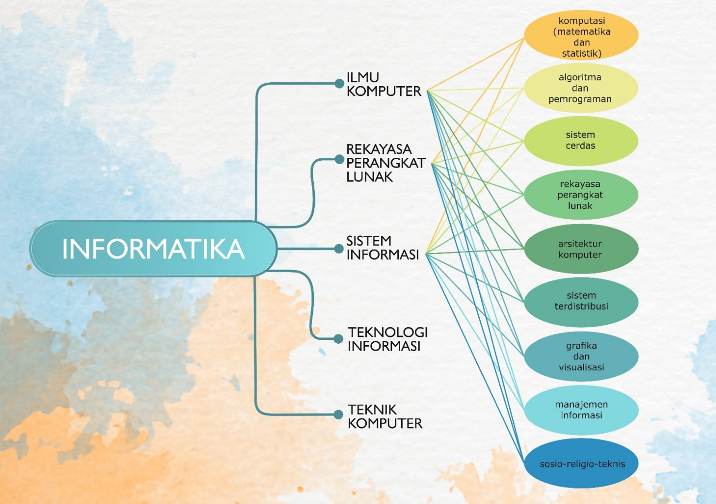

Peta jalan Penelitian ini kami buat sesuai dengan siklus perekayasaan produk yang terdiri dari empat tahap yaitu:

* RnD (Research and Development)
* Technology
* Product
* Market

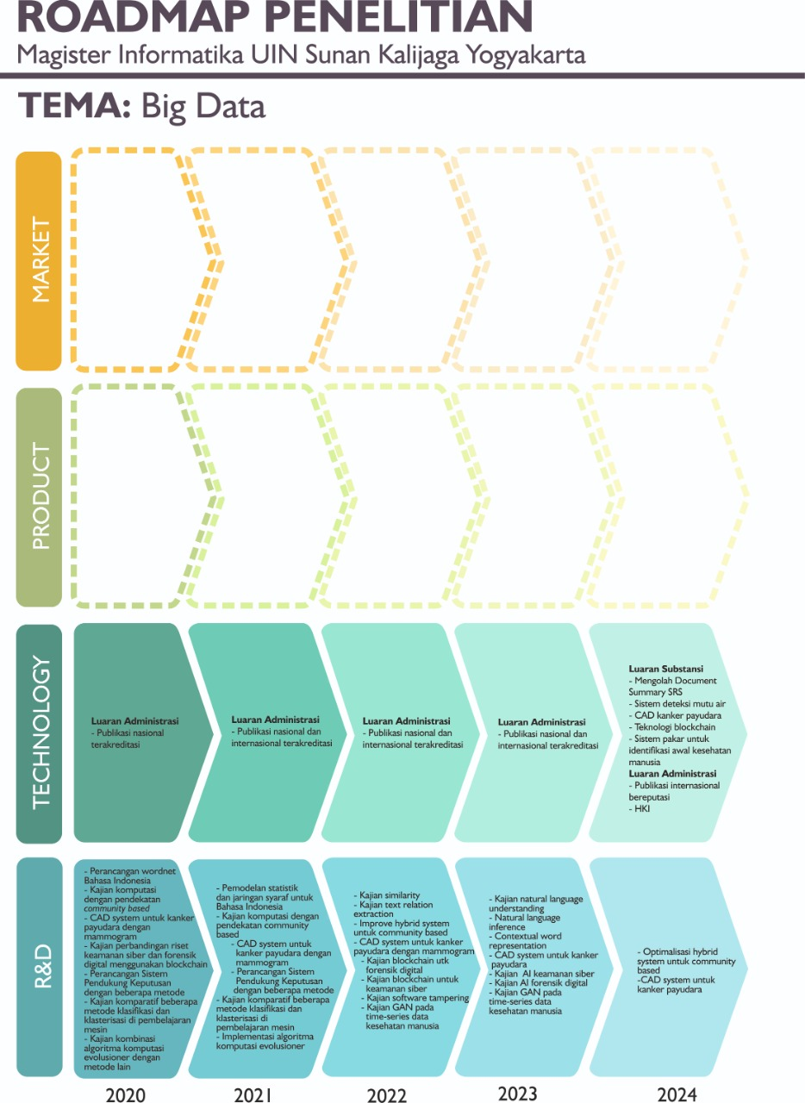

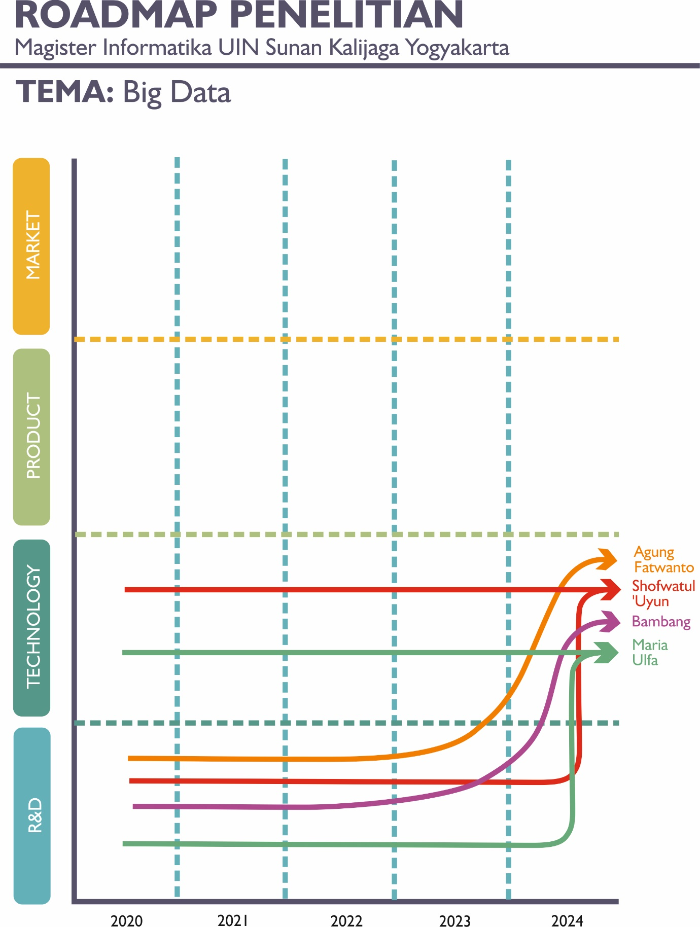

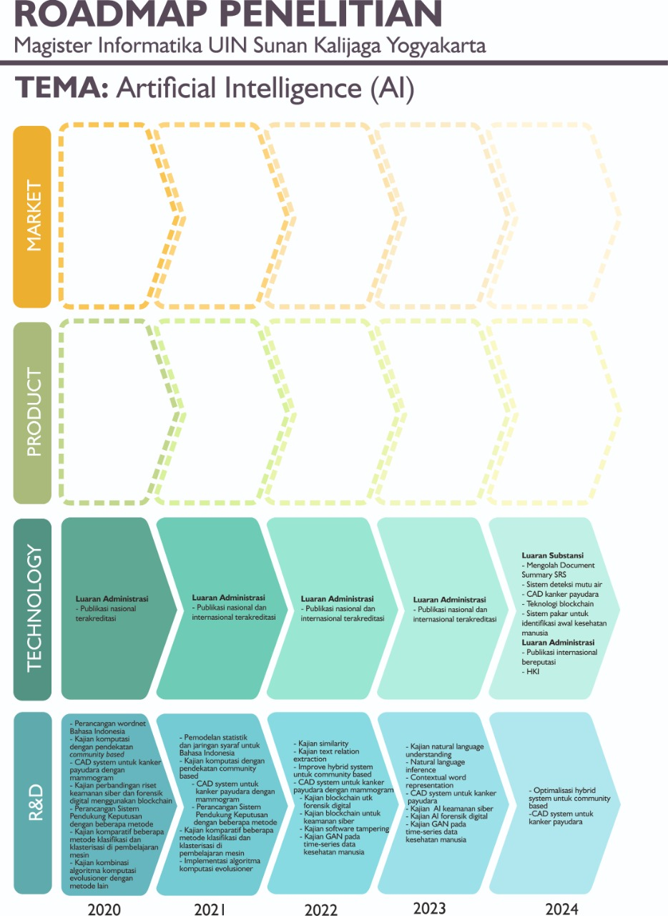

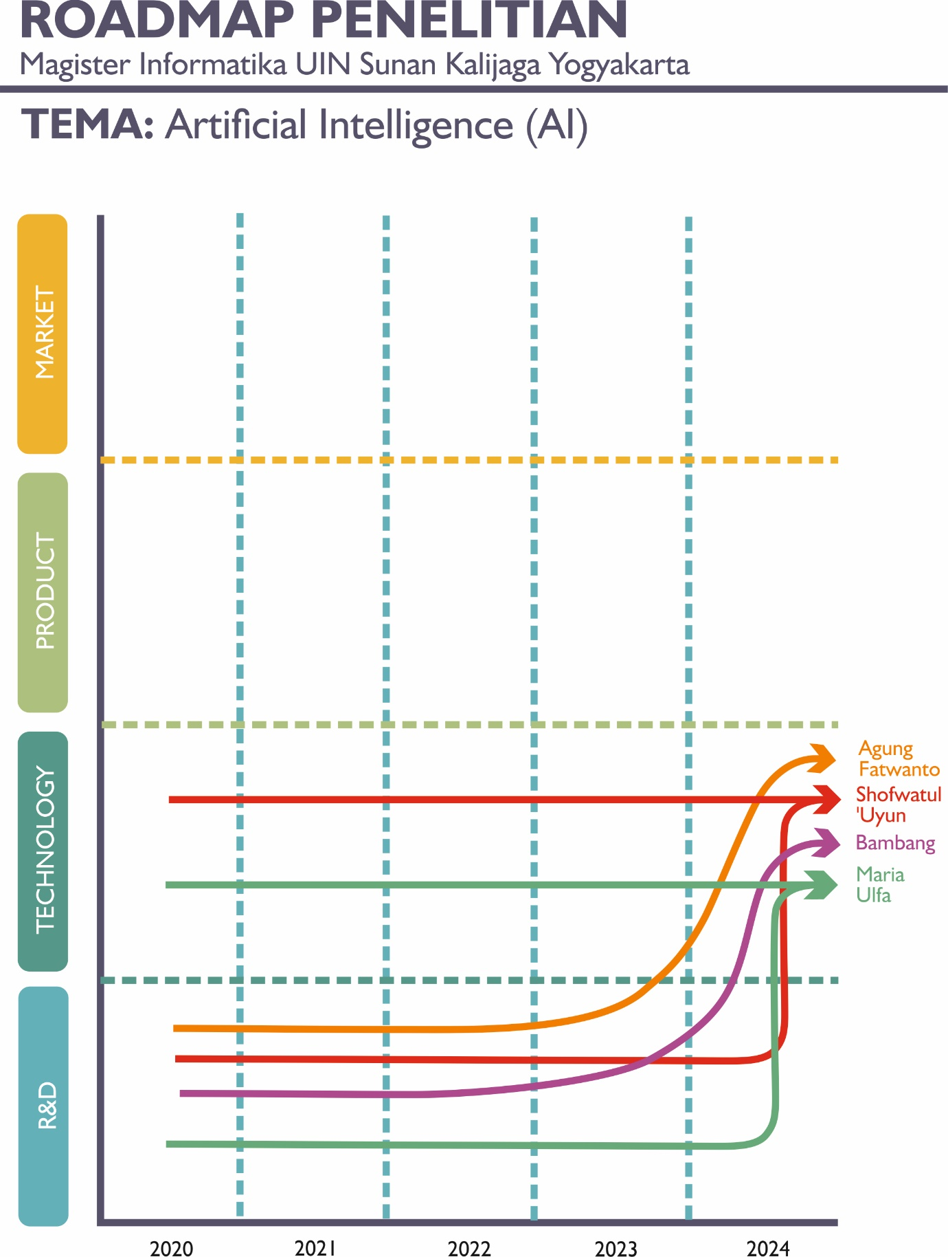

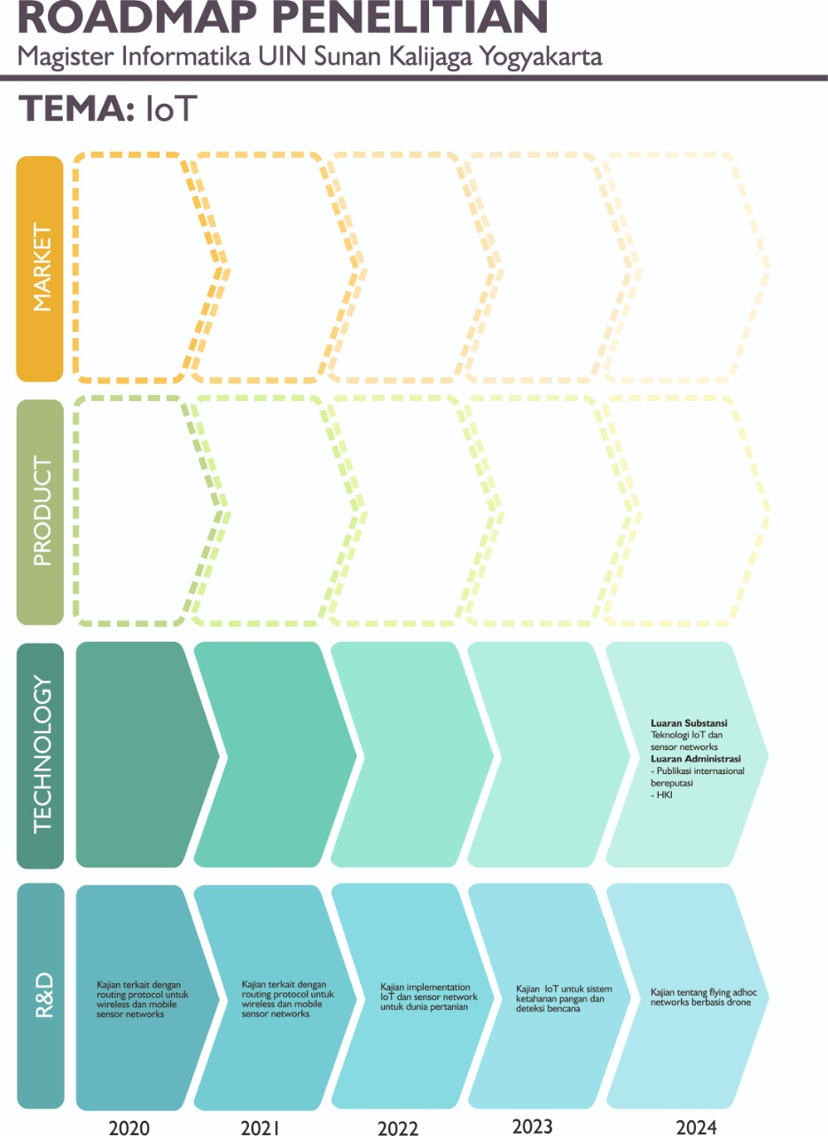

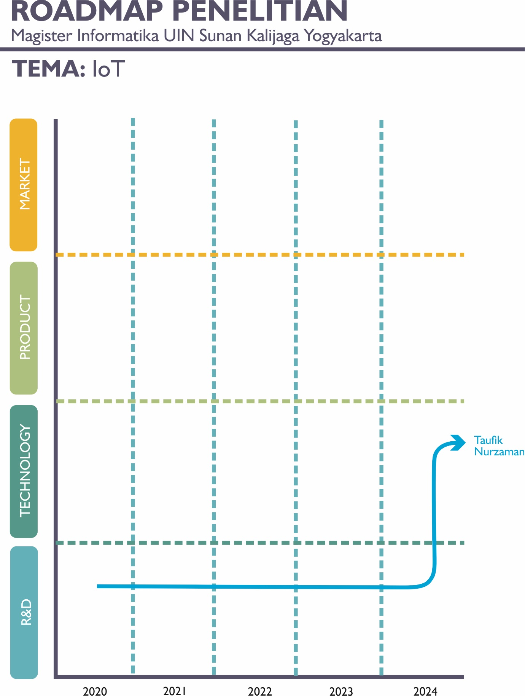

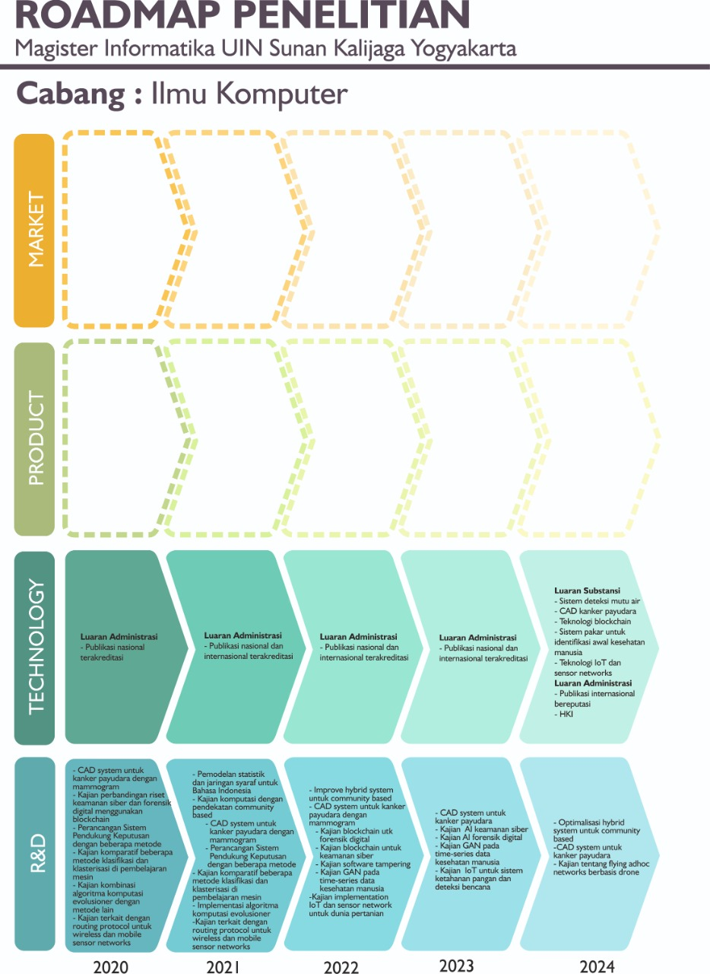

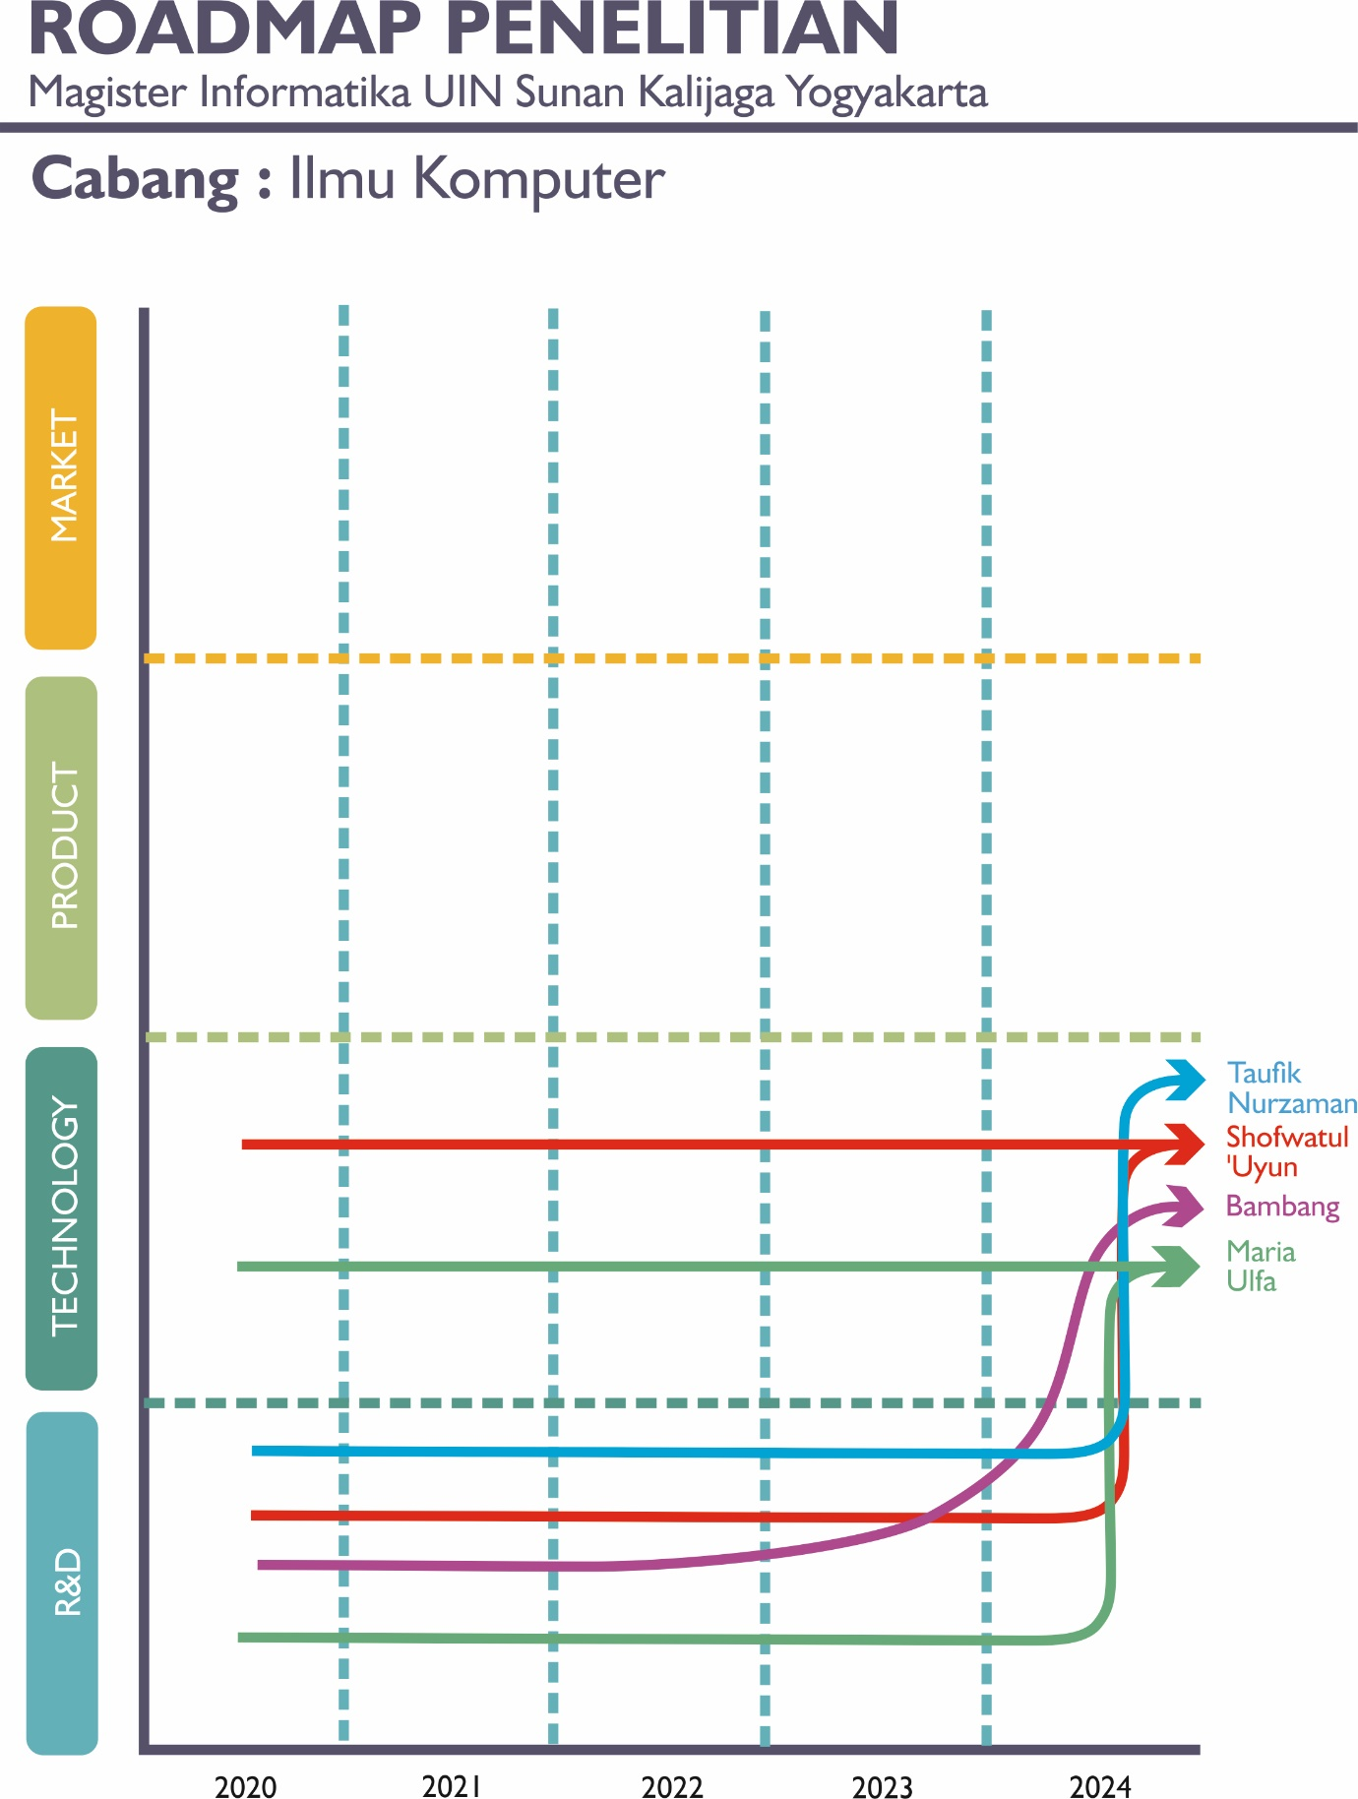

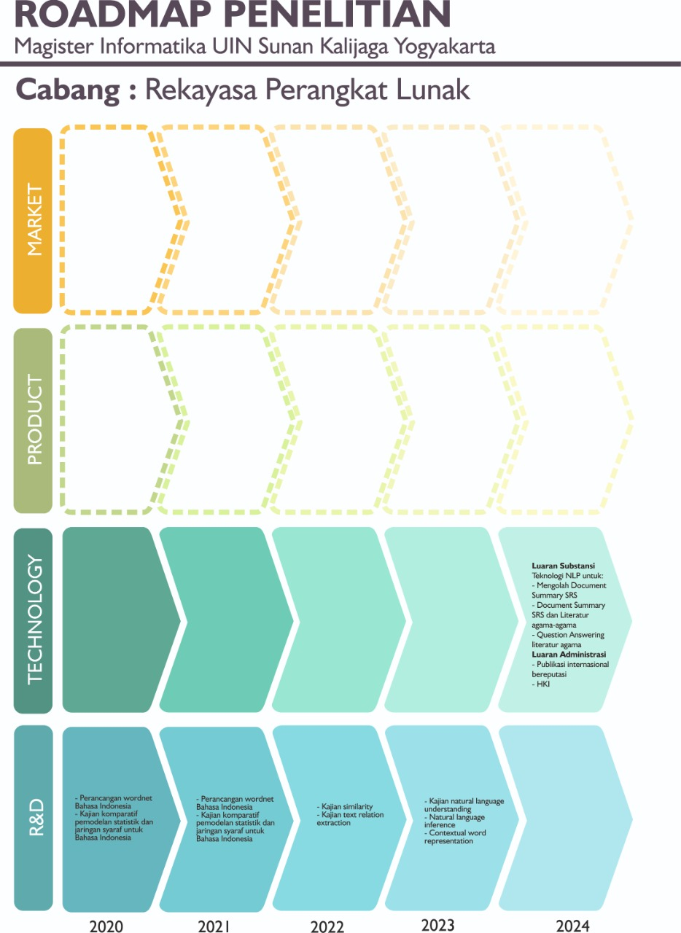

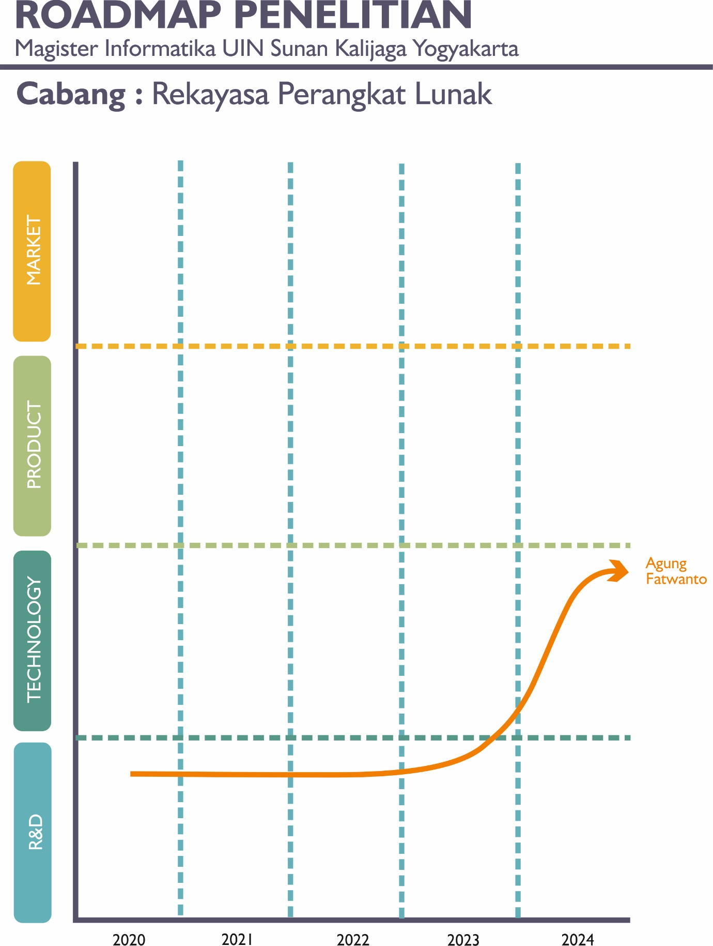

|  |  |
| --- | --- |
| **ROADMAP PENELITIAN** | |
| Dr. Agung Fatwanto, S.Si., M.Kom. | |
|  |  |
| **TEMA:** | Big Data & AI |
| **Cabang :** | Rekayasa Perangkat Lunak |
| **Ranting :** | Rekayasa Perangkat Lunak |
|  | Sistem Cerdas |
|  | Manajemen Informasi |
|  | Sosio-Religio-Teknik |
| **Aplikasi :** | Pengolahan Document Summary SRS |
|  | Document Summary SRS & literatur agama |
|  | Question Answering literatur agama |

**Tabel 3.1** *Roadmap* Penelitian Dr. Agung Fatwanto, S.Si., M.Kom.

|  |  |  |  |  |  |
| --- | --- | --- | --- | --- | --- |
|  | **2020** | **2021** | **2022** | **2023** | **2024** |
| **MARKET** |  |  |  |  |  |
| **PRODUCT** |  |  |  |  |  |
| **TECHNOLOGY** |  |  |  |  | **Luaran Substansi** |
| Teknologi NLP untuk: |
| Mengolah Document Summary SRS |
| Document Summary SRS dan Literatur agama-agama |
| Question Answering literatur agama |
| **Luaran Administrasi** |
| Publikasi Internasional bereputasi |
| HKI |
| **R&D** | Perancangan wordnet Bahasa Indonesia | | Kajian word similarity | Kajian natural language understanding |  |
| Kajian komparatif pemodelan statistik dan jaringan syaraf untuk Bahasa Indonesia | | Kajian text relation extraction | Natural language inference |
|  | |  | Contextual word representation |
|  | **2020** | **2021** | **2022** | **2023** | **2024** |

|  |  |
| --- | --- |
| **ROADMAP PENELITIAN** | |
| Dr. Shofwatul 'Uyun, S.T., M.Kom. | |
|  |  |
| **TEMA:** | Big Data & AI |
| **Cabang :** | Ilmu Komputer |
| **Ranting :** | Sistem Cerdas |
|  | Grafika |
|  | Visualisasi |
|  | Sosio-Religio-Teknik |
| **Aplikasi :** | Sistem deteksi mutu air |
|  | CAD kanker payudara |
|  | Sistem pengenalan citra kaligrafi |

**Tabel 3.2** *Roadmap* Penelitian Dr. Shofwatul 'Uyun, S.T., M.Kom.

|  |  |  |  |  |  |
| --- | --- | --- | --- | --- | --- |
|  | **2020** | **2021** | **2022** | **2023** | **2024** |
| **MARKET** |  |  |  |  |  |
| **PRODUCT** |  |  |  |  |  |
| **TECHNOLOGY** | **Luaran Administrasi** | **Luaran Administrasi** | **Luaran Administrasi** | **Luaran Administrasi** | **Luaran Substansi** |
| Publikasi nasional terakreditasi | Publikasi nasional terakreditasi, Publikasi internasional bereputasi | Publikasi nasional terakreditasi, Publikasi internasional bereputasi | Publikasi nasional terakreditasi, Publikasi internasional bereputasi | Sistem deteksi mutu air |
|  |  |  |  | CAD kanker payudara |
|  |  |  |  | Sistem pengenalan citra kaligrafi |
|  |  |  |  | **Luaran Administrasi** |
|  |  |  |  | Publikasi nasional terakreditasi, Publikasi internasional bereputasi |
| **R&D** | **Status Mutu Air Sungai** | **Status Mutu Air Sungai** | **Status Mutu Air Sungai** | **Status Mutu Air Sungai** | |
| Kajian *feature selection* (*Integrated Bootstrapping and SMOTE Approach in Imbalance Classes)* | Kajian *hybrid methods* | Kajian teknik biotilik | Optimalisasi hybrid system untuk community based | |
| Kajian komputasi dengan pendekatan *community based* | Kajian komputasi dengan pendekatan *community based* | Improve hybrid system untuk community based |  | |
| **CAD system untuk kanker payudara dengan mammogram** | **CAD system untuk kanker payudara dengan mammogram** | **CAD system untuk kanker payudara** | **CAD system untuk kanker payudara** | |
| Kajian feature selection menggunakan breast cancer mining | Multi-filters | praprocessing citra hispatologi sel kanker | Ekstraksi fitur citra hispatologi sel kanker | |
| Deteksi lesi otomatis dengan pendekatan cascade classifier |  |  | Improve hybrid system | |
| **Pattern recognition** | **Pattern recognition** | **Pattern recognition** citra kaligrafi islam | | |
| Penentuan emosi berdasarkan hasil klasifikasi ekspresi wajah | citra tulisan tangan |  | | |
| Klasifikasi citra telor bebek |  |  | | |
|  | **2020** | **2021** | **2022** | **2023** | **2024** |

|  |  |
| --- | --- |
| **ROADMAP PENELITIAN** | |
| Dr. Ir. Bambang Sugiantoro, S.Si., M.T. | |
|  |  |
| **TEMA:** | Big Data & AI |
| **Cabang :** | Ilmu Komputer |
| **Ranting :** | Sistem Terdistribusi |
|  | Sistem Cerdas |
|  | Sosio-Religio-Teknik |
| **Aplikasi:** | Lemari digital forensik menggunakan blockchain |

**Tabel 3.3** *Roadmap* Penelitian Dr. Ir. Bambang Sugiantoro, S.Si., M.T.

|  |  |  |  |  |  |
| --- | --- | --- | --- | --- | --- |
|  | **2020** | **2021** | **2022** | **2023** | **2024** |
| **MARKET** |  |  |  |  |  |
| **PRODUCT** |  |  |  |  |  |
| **TECHNOLOGY** |  |  |  |  | **Luaran Substansi** |
| Teknologi blockchain : |
| Keamanan siber |
| Forensic digital |
| **Luaran Administrasi** |
| Publikasi Internasional |
| HKI |
| **R&D** | Perancangan wordnet Bahasa Indonesia | | Kajian word similarity | Kajian AI keamanan siber |  |
| Kajian perbandingan riset keamanan siber dan forensik digital menggunakan blockchain | | Kajian blockchain untuk keamanan siber | Kajian AI forensik digital |
|  | | Kajian blockchain utk forensik digital |  |
|  | **2020** | **2021** | **2022** | **2023** | **2024** |

|  |  |
| --- | --- |
| **ROADMAP PENELITIAN** | |
| Muhammad Taufiq Nuruzzaman, S.T. M.Eng., Ph.D. | |
|  |  |
| **TEMA:** | IoT |
| **Cabang :** | Ilmu Komputer |
| **Ranting :** | Sistem Terdistribusi |
|  | Jaringan Komputer |
|  | Sosio-Religio-Teknik |
| **Aplikasi :** | Sistem pengelolaan irigasi pertanian berbasis IoT untuk mendukung ketahanan pangan |
|  | Sistem penangan bencana berbasis aplikasi IoT dan drone |

**Tabel 3.4** *Roadmap* Penelitian Muhammad Taufiq Nuruzzaman, S.T. M.Eng., Ph.D.

|  |  |  |  |  |  |
| --- | --- | --- | --- | --- | --- |
|  | **2020** | **2021** | **2022** | **2023** | **2024** |
| **MARKET** |  |  |  |  |  |
| **PRODUCT** |  |  |  |  |  |
| **TECHNOLOGY** |  |  |  |  | **Luaran Substansi** |
| Teknologi IoT dan sensor networks: |
| Ketahanan pangan dan deteksi bencana |
| Efisiensi sistem delivery |
| **Luaran Administrasi** |
| Publikasi Internasional |
| HKI |
| **R&D** | Kajian terkait dengan routing protocol untuk wireless dan mobile sensor networks | | Kajian implementation IoT dan sensor network untuk dunia pertanian | Kajian IoT untuk sistem ketahanan pangan dan deteksi bencana | Kajian tentang flying adhoc networks berbasis drone |
|  | **2020** | **2021** | **2022** | **2023** | **2024** |

|  |  |
| --- | --- |
| **ROADMAP PENELITIAN** | |
| Maria Ulfah Siregar, S.Kom. MIT., Ph.D. | |
|  |  |
| **TEMA:** | Big Data & AI |
| **Cabang :** | Ilmu Komputer |
|  | Sistem informasi |
| **Ranting :** | Rekayasa Perangkat Lunak |
|  | Sistem Cerdas |
|  | Sosio-Religio-Teknik |
| **Aplikasi :** | Identifikasi awal kesehatan manusia |

**Tabel 3.5** *Roadmap* Penelitian Maria Ulfah Siregar, S.Kom. MIT., Ph.D.

|  |  |  |  |  |  |
| --- | --- | --- | --- | --- | --- |
|  | **2020** | **2021** | **2022** | **2023** | **2024** |
| **MARKET** |  |  |  |  |  |
| **PRODUCT** |  |  |  |  |  |
| **TECHNOLOGY** | **Luaran Administrasi** | **Luaran Administrasi** | **Luaran Administrasi** | **Luaran Administrasi** | **Luaran Substansi** |
| Publikasi nasional terakreditasi | Publikasi nasional terakreditasi, Publikasi internasional bereputasi | Publikasi nasional terakreditasi, Publikasi internasional bereputasi | Publikasi nasional terakreditasi, Publikasi internasional bereputasi | Sistem pakar untuk identifikasi awal kesehatan manusia |
|  |  |  |  | **Luaran Administrasi** |
|  |  |  |  | Publikasi nasional terakreditasi, Publikasi internasional bereputasi |
| **R&D** | Perancangan Sistem Pendukung Keputusan dengan beberapa metode | Perancangan Sistem Pendukung Keputusan dengan beberapa metode | Kajian software tampering | Kajian GAN pada time-series data kesehatan manusia | |
| Kajian komparatif beberapa metode klasifikasi dan klasterisasi di pembelajaran mesin | Kajian komparatif beberapa metode klasifikasi dan klasterisasi di pembelajaran mesin | Kajian GAN pada time-series data kesehatan manusia |  |  |
| Kajian kombinasi algoritma komputasi evolusioner dengan metode lain | Implementasi algoritma komputasi evolusioner |  |  |  |
|  | Perancangan sistem pakar |  |  |  |
|  | Perancangan intelligent agents |  |  |  |
|  | Kajian software tampering |  |  |  |
|  | Kajian GAN pada time-series data kesehatan manusia |  |  |  |
|  | **2020** | **2021** | **2022** | **2023** | **2024** |

# **BAB IV PAYUNG PENELITIAN**

**PROGRAM STUDI INFORMATIKA PROGRAM MAGISTER**

**FAKULTAS SAINS DAN TEKNOLOGI**

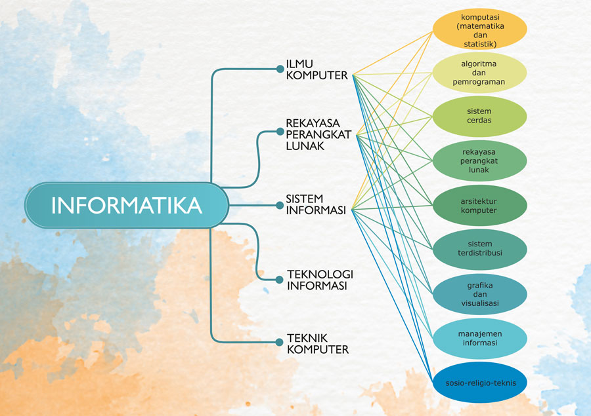  
**Gambar 4.1** Payung Penelitian Magister Informatika

Penelitian pada sosio religio teknis dilakukan untuk meningkatkan nilai-nilai kehidupan sosial masyarakat secara universal, yang terkait dengan bidang kajian keilmuan sosio religio teknis , yaitu kegiatan kemasyarakat.

Nilai-nilai Penelitian:

1. Orisinalitas, bahwa penelitian yang dilakukan benar-benar adalah hasil karya intelektual sendiri, dan bukan merupakan hasil plagiat dari karya orang lain;
2. Humanis, bahwa penelitian ditujukan untuk memberikan manfaat bagi peningkatan nilai-nilai kehidupan manusia secara universal;
3. Kejujuran, bahwa penyelenggaraan penelitian harus dilakukan berdasarkan nilai kejujuran dan diolah benar-benar berdasarkan fakta dan data yang ada;
4. Ilmiah, bahwa penyelenggaraan penelitian dilakukan berdasarkan metodologi yang lazim dan hasil penelitian dapat dipertanggungjawaban kebenarannya berdasarkan prinsip-prinsip keilmuan;
5. Aplikatif, bahwa hasil penelitian harus dapat direalisasikan dan dimanfaatkan untuk meningkatkan taraf hidup dan kesejahteraan masyarakat.

Tenaga dosen pada prodi magister Informatika dengan status kepegawaian sebagai dosen tetap PNS. Kualifikasi pendidikan S3 dari bidang kajian keilmuan yang relevan dengan bidang kajian rekayasa perangkat lunak, sistem cerdas dan jaringan komputer.

**Tabel 4.1** Profil Dosen

| No. | Nama Dosen | NIDN/NIDK | Pendidikan Pasca Sarjana | | Bidang Keahlian |
| --- | --- | --- | --- | --- | --- |
| Magister/ Magister Terapan/ Spesialis | Doktor/ Doktor Terapan/ Spesialis |
| 1 | 2 | 3 | 4 | | 5 |
| 1 | Dr. Ir. Agung Fatwanto, S.Si., M.Kom. | 2003017701 | Magister Ilmu Komputer Universitas Gadjah Mada | Doktor Computer Science Australian National University | Rekayasa Perangkat Lunak |
| 2 | Dr. Ir. Bambang Sugiantoro, S.Si., M.T. | 2024107501 | Magister Teknik Komputer ITB | Doktor Ilmu Komputer Universitas Gadjah Mada | Keamanan & Jaringan Komputer |
| 3 | Maria Ulfah Siregar, S.Kom. MIT., Ph.D. | 2006017801 | Magister Computer Science Universiti Kebangsaan Malaysia | Doktor Computer Science University of Sheffield United Kingdom Computer Science | Sistem Cerdas |
| 4 | Dr. Shofwatul 'Uyun, S.T., M.Kom. | 2011058201 | Magister Ilmu Komputer Universitas Gadjah Mada | Doktor Computer Science Ilmu Komputer Universitas Gadjah Mada | Sistem Cerdas |
| 5 | M. Taufiq Nuruzzaman, S.T., M.Eng., Ph.D | 2018117901 | Magister Computer Science Chonnam National University, Korea Selatan | Doctor Computer Science National University of Science and Technology, Taiwan | Keamanan & Jaringan Komputer |
| 6 | Prof. Dr. Muhammad Abdul Karim, M.A. M.A | 2001055502 | Magister Sejarah Kebudayaan Islam UIN Sunan Kalijaga | Doktor Sejarah Kebudayaan Islam UIN Sunan Kalijaga Yogyakarta | Rekayasa Perangkat Lunak |

Dalam pelaksanaan tugas-tugas penelitian pada prodi magister informatika, di samping tenaga didik (dosen), mahasiswa magister informatika adalah juga potensi sumber daya manusia lainnya yang tidak kalah penting. Involving (keterlibatan) mahasiswa magister informatika dalam penelitian yang dilingkungan program studi, dapat berupa:

1. Tulisan ilmiah dari tesis penyelesaian studi yang terpilih sebagai karya ilmiah yang wajib dipublikasikan secara eksternal, bersama-sama dengan pembimbing. Mahasiswa sebagai penulir pertama, dan dosen pembimbing sebagai penulis berikutnya, dan atau
2. Dosen menunjuk seorang atau lebih mahasiswa untuk melakukan kerjasama penelitian dosen dan mahasiswa.

**Sasaran Penelitian Dapat dilihat pada gambar grafik berikut ini:**

**Gambar 4.2** Sasaran Penelitian Magister Informatika

Strategi pencapaian tersebut di atas dituangkan secara cermat dan terarah dalam kegiatan setiap tahunannya agar dapat lebih terarah implementasinya melalui beberapa program kegiatan tahunan. Agar sasaran program studi dapat tercapai dengan sangat baik, PS magister Informatika memiliki program kegiatan akademik yang mengacu dan berintegrasi dengan program fakultas dan universitas.

**Rencana kerja dan tahapan**

**Strategi Pencapaian Sasaran Pertama**

Sasaran pertama adalah karya penelitian yang berparadigma sosio religio teknis minimal **25%** dapat dilihat pada Tabel 4.2

**Tabel 4.2** Karya penelitian berparadigma sosio religio teknis

| **Strategi** | **Indikator** | **Tahun/Target Kinerja** | | | | |
| --- | --- | --- | --- | --- | --- | --- |
| **2020** | **2021** | **2022** | **2023** | **2024** |
| 1. Berpartisipasi dalam forum diskusi kajian rutin integrasi interkoneksi yang diselenggarakan oleh Fakultas dan Universitas | Persentase publikasi karya penelitian dan paten / HaKi pengabdian masyarakat yang telah menginterkoneksikan dan mengintegrasikan ilmu agama dan keilmuan umum dalam berbagai tingkatan. | 1 judul per  tahun | 1 judul per  tahun | 1 judul per  tahun | 1 judul per  tahun | 1 judul per  tahun |
| 1. Mengikutsertakan dosen dan mahasiswa dalam hibah penelitian yang diselenggarakan oleh LEMLIT UIN Sunan Kalijaga dan DIKTIS Kemenag |

**Strategi Pencapaian Sasaran publikasi Q1, Q2,Q3,Q4,Q5 dan non Q**

Sasaran kedua adalah Karya ilmiah staf edukatif yang dipublikasikan internasional minimal 1 per tahun dapat dilihat pada tabel 4.3

**Tabel 4.3** Karya ilmiah dosen dan mahasiswa yang dipublikasikan Q1, Q2, Q3, Q4 dan non Q minimal 1 per tahun.

|  |  |  |  |  |  |  |
| --- | --- | --- | --- | --- | --- | --- |
| **Strategi** | **Indikator** | **Tahun/Target Kinerja** | | | | |
| 2020 | 2021 | 2022 | 2023 | 2024 |
| 1. Menyelenggarakan program pendampingan pada staf edukatif paten /Haki | Jumlah Paten / HaKi | 1 judul per  tahun | 1 judul per  tahun | 1 judul per  tahun | 1 judul per  tahun | 1 judul per  tahun |
| 1. Menyelenggarakan kerjasama dengan komunitas masyarakat |
| 1. Mengikuti seminar paten /HaKi hasil penelitian |

**Strategi Pencapaian paten/ HaKi Penelitian**

**Tabel 4.4** Paten/HaKI PENELITIAN dosen dan mahasiswa minimal 1 per tahun.

|  |  |  |  |  |  |  |
| --- | --- | --- | --- | --- | --- | --- |
| **Strategi** | **Indikator** | **Tahun/Target Kinerja** | | | | |
| 2020 | 2021 | 2022 | 2023 | 2024 |
| 1. Menyelenggarakan program pendampingan pada staf edukatif penulisan paper berbahasa inggris dan pembelajaran berbahasa inggris | Jumlah publikasi ilmiah internasional per tahun. | 1 judul per  tahun | 1 judul per  tahun | 1 judul per  tahun | 1 judul per  tahun | 1 judul per  tahun |
| 1. Menyelenggarakan kerjasama dengan pengelola jurnal yang terindeks scopus |
| 1. Mengikuti seminar hasil penelitian dengan perguruan tinggi luar negeri |

**Sasaran**

Agar sasaran umum dapat tercapai, Program Studi magister Informatika menetapkan strategi pencapaian sasaran yang selanjutnya diterjemahkan menjadi program kerja sebagai berikut.

**Sasaran pertama**

|  |  |
| --- | --- |
| Sasaran 1 | Strategi Pencapaian |
| Meningkatnya karya penelitian yang sosio religio teknis | Pelaksanaan kegiatan penelitian dengan tema sosio religio teknis |

**Pengukuran Kinerja untuk Sasaran pertama**

PROGRAM

1. Berpartisipasi dalam forum diskusi kajian rutin integrasi interkoneksi yang diselenggarakan oleh Fakultas dan Universitas.
2. Mengikutsertakan dosen dan mahasiswa dalam hibah penelitian yang diselenggarakan oleh LEMLIT UIN Sunan Kalijaga dan DIKTIS Kemenag.

Persentase publikasi karya penelitian dan pengabdian masyarakat yang telah menginterkoneksikan dan mengintegrasikan ilmu agama dan keilmuan umum dalam berbagai tingkatan.

INDIKATOR

TOR

1. Satu judul karya penelitian yang berparadigma sosio religio teknis di tahun 2020.
2. Satu judul karya penelitian yang berparadigma sosio religio teknis di tahun 2021
3. Satu judul karya penelitian yang berparadigma sosio religio teknis di tahun 2022
4. Satu judul karya penelitian yang berparadigma sosio religio teknis di tahun 2023.
5. Satu judul karya penelitian yang berparadigma sosio religio teknis di tahun 2024.

TARGET

**Sasaran Kedua**

|  |  |
| --- | --- |
| Sasaran 2 | Strategi Pencapaian |
| Meningkatnya karya ilmiah staf edukatif yang dipublikasikan q1, q2,q3, q4, dan non Q | Melaksanakan kegiatan yang berfokus pada publikasi q1, q2,q3, q4, dan non Q |

**Pengukuran Kinerja untuk Sasaran Kedua**

1. Menyelenggarakan program pendampingan pada staf edukatif penulisan paper berbahasa inggris dan pembelajaran berbahasa inggris.
2. Menyelenggarakan kerjasama dengan pengelola jurnal yang terindeks scopus.
3. Mengikuti seminar hasil penelitian dengan perguruan tinggi luar negeri.

PROGRAM

Jumlah publikasi ilmiah internasional per tahun.

INDIKATOR

1. Satu judul Karya ilmiah staf edukatif yang dipublikasikan internasional di tahp pertama
2. Satu judul Karya ilmiah staf edukatif yang dipublikasikan internasional di tahap kedua
3. Satu judul Karya ilmiah staf edukatif yang dipublikasikan internasional di tahap ketiga
4. Satu judul Karya ilmiah staf edukatif yang dipublikasikan internasional di tahap keempat
5. Satu judul Karya ilmiah staf edukatif yang dipublikasikan internasional di tahap kelima

TARGET

# **BAB V PENUTUP**

*Roadmap* Penelitian 2020-2024 Magister Informatika ini merupakan dukumen formal perencanaan penelitian yang bertujuan memberikan gambaran, arah, dan target penelitian yang ingin dicapai. Road map penelitian atau peta jalan penelitian memiliki tiga komponen penting yang harus saling terkait satu dengan yang lainnya. Komponen pertama adalah aktifitas penelitian yang telah dilakukan, yang kedua adalah aktifitas penelitian yang pada periode ini akan dilakukan, dan ketiga adalah aktifitas penelitian pada periode berikutnya yang akan menuntun seorang peneliti mencapai tujuan akhirnya. Dengan demikian jelas bahwa peta jalan akan dapat memperlihatkan keterkaitan antara aktifitas penelitian yang telah, sedang dan akan dilakukan oleh seorang peneliti, sekaligus menunjukkan bidang-bidang utama kepakaran atau *field of expertise*, dan memberikan gambaran bidang-bidang yang sudah, sedang, dan akan diteliti.

*Roadmap* Penelitian 2020-2024 Magister Informatika ini dijadikan sebagai panduan pelaksanaan terkait penelitian unggulan pada magister Informatika. Oleh karena itu peran penting kesiapan organisasi dan sumberdaya manusia terutama dalam proses implementasi penelitian, *Roadmap* ini ditujukan bagi dosen peneliti di lingkungan Magister Informatika yang akan menyusun usulan penelitian. Sehingga hasil penelitian yang diperoleh dapat diterapkan dalam memecahkan masalah ke-informatika-an di masyarakat.

*Roadmap* Penelitian 2020-2024 selanjutnya dapat digunakan sebagai acuan dalam penyusunan *Roadmap* Penelitian pada periode berikutnya, sehingga ada keberlanjutan yang pada akhirnya diharapkan diperoleh *output* dan *outcome* penelitian khususnya di lingkungan UIN Sunan Kalijaga Yogyakarta yang lebih baik dan lebih bermanfaat. Demekian *Roadmap* Penelitian 2020-2024 Magister Informatika ini disusun semoga bermanfaat bagi pengembangan dan kemajuan penelitian dalam rangka mewujudkan keunggulan UIN Sunan Kalijaga Yogyakarta.

Target implementasi secara konsisten mengacu pada dokumen SPMI yang dikontrol melalui tahapan PPEPP (Penetapan, Pelaksanaan, Evaluasi, Pengendalian, dan Perbaikan), sehingga mampu menghasilkan output dan outcome sesuai standar SPMI yang telah ditetapkan serta uraian kendala dan rencana perbaikan yang akan dilakukan prodi tersebut dan UPPS.

# **REFERENSI**

1. Undang-Undang Nomor 20 Tahun 2003 Tentang Sistem Pendidikan Nasional;
2. Undang-Undang Nomor 12 Tahun 2012 Tentang Pendidikan Tinggi;
3. Undang-Undang Nomor 14 Tahun 2005 Tentang Guru dan Dosen;
4. Peraturan Pemerintah Republik Indonesia Nomor 4 Tahun 2014 Tentang Penyelenggaraan Pendidikan Tinggi dan Pengelolaan Perguruan Tinggi;
5. Peraturan Pemerinta Nomor 60 Tahun 1999 Tentang Pendidikan Tinggi;
6. Peraturan Presiden Nomor 8 Tahun 2012 Tentang Kerangka Kualifikasi Nasional Indonesia;
7. Peraturan Menteri Pendidikan dan Kebudayaan Nomor 73 Tahun 2013 Tentang Penerapan Kerangka Kualifikasi Nasional Indonesia Bidang Pendidikan Tinggi;
8. Peraturan Menteri Pendidikan dan KEbudayaan No. 3 Taahun 2020 tentang Standar Nasional Pendidikan Tinggi;
9. Peraturan Menteri Riset, Teknologi, dan Pendidikan Tinggi Republik Indonesia Nomor 62 Tahun 2016 Tentang Sistem Penjaminan Mutu Pendidikan Tinggi;
10. Peraturan Presiden Nomor 13 Tahun 2015 tentang Rencana Strategis Kementerian Riset, Teknologi, dan Pendidikan Tinggi.
11. Standar Mutu, Sasaran Mutu, dan Rencana Mutu Hasil Penelitian UIN Sunan Kalijaga Yogyakarta Tahun 2019
12. Standar Mutu, Sasaran Mutu, dan Rencana Mutu Isi Penelitian UIN Sunan Kalijaga Yogyakarta Tahun 2019
13. Standar Mutu, Sasaran Mutu, dan Rencana Mutu Proses Penelitian UIN Sunan Kalijaga Yogyakarta Tahun 2019
14. Standar Mutu, Sasaran Mutu, dan Rencana Mutu Peneliti UIN Sunan Kalijaga Yogyakarta Tahun 2019
15. Standar Mutu, Sasaran Mutu, dan Rencana Mutu Sarana dan Prasarana Penelitian UIN Sunan Kalijaga Yogyakarta Tahun 2019
16. Standar Mutu, Sasaran Mutu, dan Rencana Mutu Pengelolaan Penelitian UIN Sunan Kalijaga Yogyakarta Tahun 2019
17. Standar Mutu, Sasaran Mutu, dan Rencana Mutu Pendanaan dan Pembiayaan Penelitian UIN Sunan Kalijaga Yogyakarta Tahun 2019
18. Standar Mutu, Sasaran Mutu, dan Rencana Mutu Hasil Pengabdian kepada Masyarakat UIN Sunan Kalijaga Yogyakarta Tahun 2019
19. Standar Mutu, Sasaran Mutu, dan Rencana Mutu Isi Pengabdian kepada Masyarakat UIN Sunan Kalijaga Yogyakarta Tahun 2019
20. Standar Mutu, Sasaran Mutu, dan Rencana Mutu Proses Pengabdian kepada Masyarakat UIN Sunan Kalijaga Yogyakarta Tahun 2019
21. Standar Mutu, Sasaran Mutu, dan Rencana Mutu Penilaian Pengabdian kepada Masyarakat UIN Sunan Kalijaga Yogyakarta Tahun 2019
22. Standar Mutu, Sasaran Mutu, dan Rencana Pelaksana Pengabdian kepada Masyarakat UIN Sunan Kalijaga Yogyakarta Tahun 2019
23. Standar Mutu, Sasaran Mutu, dan Rencana Mutu Sarana dan Prasarana Pengabdian kepada Masyarakat UIN Sunan Kalijaga Yogyakarta Tahun 2019
24. Standar Mutu, Sasaran Mutu, dan Rencana Mutu Pengelolaan Pengabdian kepada Masyarakat UIN Sunan Kalijaga Yogyakarta Tahun 2019
25. Standar Mutu, Sasaran Mutu, dan Rencana Mutu Pendanaan dan Pembiayaan Pengabdian kepada Masyarakat UIN Sunan Kalijaga Yogyakarta Tahun 2019
26. Abdullah, M.A. 2006. Kerangka Dasar Keilmuan dan Pengembangan Kurikulum Universitas Islam Negeri (UIN) Sunan Kalijaga Yogyakarta. Revisi 1. Yogyakarta: Pokja Akademik UIN Sunan Kalijaga Yogyakarta.
27. Ristekdikti. Peta Jalan Penelitian. DRPM Ditjen Penguatan Riset dan Pengembangan. Diakses pada tanggal 25 Januari 2021 dari [https://docplayer.info/52078961-Peta-jalan-penelitian- drpm-ditjen-penguatan-riset-dan-pengembangan.html](https://docplayer.info/52078961-Peta-jalan-penelitian-drpm-ditjen-penguatan-riset-dan-pengembangan.html)
28. Peraturan BAN-PT no 59 tahun 2018 tentang Panduan Penyusun Laporan Evaluasi Diri dan Panduan Penyusunan Laporan Kinerja Perguruan Tinggi dalam Instrumen Akreditasi Perguruan Tinggi.
29. Peraturan BAN-PT no 2 tahun 2019 tentang Panduan Penyusun Laporan Evaluasi Diri dan Panduan Penyusunan Laporan Kinerja Program Studi dalam Instrumen Akreditasi Program Studi
30. Peraturan BAN-PT No 3 tahun 2019 tentang Instrumen Akreditasi Perguruan Tinggi
31. Peraturan BAN-PT No 5 tahun 2019 tentang Instrumen Akreditasi Program Studi

Peraturan BAN-PT No 5 tahun 2019 tentang Instrumen Akreditasi Program Studi

